UNIVERSIDAD DE EL SALVADOR
FACULTAD DE CIENCIAS Y HUMANIDADES
DEPARTAMENTO DE CIENCIAS DE LA EDUCACION
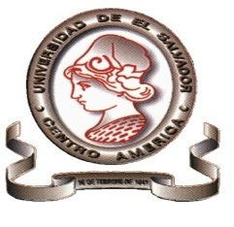

INCIDENCIA DE LA FUNDACIÓN SALVADOR DEL MUNDO EN EL FOMENTO DE LA CULTURA DE PAZ EN LOS Y LAS ESTUDIANTES DE LOS SEGUNDOS AÑOS DE BACHILLERATO GENERAL DEL INSTITUTO NACIONAL SAN LUIS DEL MUNICIPIO DE SOYAPANGO, DEPARTAMENTO DE SAN SALVADOR EN EL AÑO 2012.

PRESENTADO POR CARNÉ

Gómez Melara, Efraín Arturo GM03111
Mejía Montalvo, Virginia Azucena MM07283
Rogel Caballero, Jackeline Tatiana RC07097

INFORME FINAL DE INVESTIGACION ELABORADO POR ESTUDIANTES EGRESADOS/AS PARA OPTAR AL TITULO DE LICENCADOS/AS EN CIENCIAS DE LA EDUCACION

MsD Fulvio Eduardo Antonio Granadino Alegría
DOCENTE DIRECTOR

MsD Natividad de Las Mercedes Teshe Padilla
COORDINADORA GENERAL DE PROCESO DE GRADUACION

CIUDAD UNIVERSITARIA, 10 DE JUNIO DE 2013, San Salvador, El Salvador.

AUTORIDADES DE LA UNIVERSIDAD DE EL SALVADOR

Ing. Mario Roberto Nieto Lovo
RECTOR

MsC. Ana Maria Glower de Alvarado
VICE RECTORA ACADEMICA

Dra. Ana Leticia Zavaleta de Amaya
SECRETARIA GENERAL

AUTORIDADES DE LA FACULTAD DE CIENCIAS Y HUMANIDADES

Lic. José Raymundo Calderón Morán
DECANO DE LA FACULTAD DE CIENCIAS Y HUMANIDADES

MTI. Norma Celina Blandón de Castro
VICE DECANA DE LA FACULTAD DE CIENCIAS Y HUMANIDADES

MsD. Alfonso Mejía Rosales
SECRETARIO GENERAL DE LA FACULTAD DE CIENCIAS Y HUMANIDADES

AUTORIDADES DEL DEPARTAMENTO DE CIENCIAS DE LA EDUCACION

MsD. Ana Emilia del Carmen Meléndez Cisneros
JEFE DEL DEPARTAMENTO DE CIENCIAS DE LA EDUCACION

MsD. Natividad de Las Mercedes Teshe Padilla
COORDINADORA GENERAL DE PROCESOS DE GRADUACION

MsD Fulvio Eduardo Antonio Granadino Alegría
DOCENTE DIRECTOR

II
INDICE Páginas
Introducción | IV
CAPITULO I
PLANTEAMIENTO DEL PROBLEMA
1.1 Situación problemática | 5-6
1.2 Enunciado del problema | 7
1.3 Justificación | 7
1.4 Alcances y delimitaciones | 8
1.5 Objetivos: generales y específicos | 9
1.6 Hipótesis de trabajo | 9
1.7 Indicadores de trabajo | 10
CAPITULO II
MARCO TEORICO
2.1 Antecedentes de la investigación | 11-14
2.2 Fundamentos teóricos | 14
2.2.1 La Educación para la paz su enfoque, método y técnicas de  Enseñanza. | 14-22
2.2.2 El trabajo cooperativo como estrategia de la educación para la  Paz. | 22-24
2.2.3 Formación de valores en la educación para la paz. | 24-30
2.2.4 Las relaciones interpersonales o habilidades sociales | 30-36
2.3 Definición de términos básicos | 36-39
CAPITULO III
METODOLOGIA DE LA INVESTIGACION
3.1 Tipo de investigación | 40-41
3.2 Población | 41
3.3 Muestra | 42
3.4 Métodos, técnicas e instrumentos de investigación | 42-55
3.5 Metodología y procedimientos | 55
CAPITULO IV
ANÁLISIS E INTERPRETACIÓN DE RESULTADOS
4.1 Organización, análisis e interpretación de los datos | 56-95
4.2 Resultados de la investigación | 95-99
CAPITULO V
CONCLUSIONES Y RECOMENDACIONES
5.1 Conclusiones | 101-102
5.2 Recomendaciones | 103-104
CAPITULO VI  BIBLIOGRAFIA | 105-106
ANEXOS | 107
III

INTRODUCCIÓN

Los siguientes hallazgos que se dan a conocer son el producto de una investigación realizada con los y las estudiantes del segundo año de bachillerato general del Instituto Nacional San Luis de Soyapango, en el cual se analizo la incidencia de la Fundación Salvador del Mundo en el fomento de la cultura de paz en los y las jóvenes.
Por lo cual este trabajo está dividido en cinco capítulos, en el primero tata sobre la situación problemática que enfrentan la niñez y la adolescencia ante el fenómeno de la violencia que azota a los centros escolares y colonias de El Salvador y en especifico del Municipio de Soyapango que es caracterizado uno de los Municipios más conflictivos a nivel nacional, además se propone los objetivos e hipótesis para desarrollar esta investigación.
En cuanto al segundo capítulo trata sobre los orígenes de la educación para la paz en El Salvador, las diferentes organización que están velando para la disminución de la violencia y los aportes fundamentales que está realizando FUSALMO a partir de su método y enfoque socio afectivo que está centrado en el joven como agente social y emocional que recibe y transmite sentimientos ya sean pacíficos o violentos.
Siguiendo con el capitulo tres, el cual es muy breve pero describe las diferentes técnicas e instrumentos que se emplearon para la recolección de los datos, además se menciona el proceso desarrollo para la validación de los mismo.
En cuanto al capítulo cuatro se presentan los resultados de la investigación, en el cual se da a conocer de manera clara que la metodología didáctica que emplean los educadores de la Fundación Salvador del Mundo para el fomento de valores necesita ser readecuada ya que hasta la fecha no se ha logrado impactar de manera total en las actitudes de los jóvenes, lo que significa que aun existen limitantes que deben ser fortalecidas.
Por último a partir de los hallazgos encontrados se llega a la siguientes conclusión; FUSALMO pese a los esfuerzos que está realizando con su equipo de educadores a un necesita continuar trabajando con estos jóvenes ya que en ellos el proceso de formación de valores debe intensificarse de manera más clara y vivencial a fin de generar mayor impacto en sus vidas y como consecuencia en sus familia
IV
CAPITULO I
PLANTEAMIENTO DEL PROBLEMA

  - Situación problemática

En El Salvador desde hace algunos años la violencia ha incrementado considerablemente a tal grado de considerarse como la nación más violenta de América Latina, principalmente por la presencia de las maras.
Maras es el nombre con el que se conoce a las pandillas juveniles en Centroamérica, teniendo una gran influencia en El Salvador, Honduras, Guatemala, pero aunque su origen fue en los Estados Unidos.
Según las autoridades salvadoreñas, las maras son responsables del 60% por ciento de los homicidios cometidos en el país, donde se registran 14 muertes violentas al día. Esto provoca una constante preocupación para los gobiernos que desgastan tiempo y dinero en diseñar políticas de mano dura, que no han tenido resultados y cada vez más jóvenes deciden integrarse a estos grupos.
A este fenómeno podemos agregarle que el problema fundamental radica en la violencia es decir el sistema de vida de un salvadoreño/a esta expuesto en cada etapa de su vida a diferentes formas de violencia desde el maltrato infantil hasta la violencia institucional. Por eso no es extraño que en la mente de los niños, jóvenes y adultos la violencia sea una forma para la resolución de conflictos y sobre todo como una forma de relación social entre personas.
El problema de la violencia es un fenómeno que constante mente sufre la sociedad salvadoreña de la cual los niños y jóvenes no se encuentran exentos por el cual se convierten también en víctimas de la misma. Una prueba de ella es la constante rivalidad entre estudiantes de algunos centros educativos del área metropolitana de San Salvador, los cuales se dividen por un lado se encuentran los “ técnicos” y por el otro los “nacionales”, ambos realizan confrontaciones violentas para afirmar y negar identidad de su contrincante, teniendo presente que el tema de las maras y pandillas son un fenómeno distinto a las rivalidades estudiantiles, pero sin embargo estos grupos forman parte del trasfondo de las rivalidades e influencian la dinámica de las confrontaciones.
Ante estas situaciones organizaciones no gubernamentales (ONGS) como Fundación Salvador del Mundo FUSALMO, realizan un trabajo protagónico en la prevención de la violencia con jóvenes que en este caso para FUSALMO, jóvenes con vulnerabilidad social que provienen del Municipio de Soyapango caracterizado por ser el municipio con mayor índice de violencia.
Los jóvenes que FUSALMO a tiende se encuentran en grados de escolaridad tal es el caso del segundo año general del Instituto Nacional San Luis del Municipio de Soyapango, población que proviene de las colonias las margaritas, las campanera, prados de Venecia, Monte Blanco, Bosques del Rio, La Coruña, San Martín, Ilopango, entre otras. Las maras que predominan en estos sectores son la MS, 18 y la MAO MAO, por lo tanto fuera de la institución es un lugar peligroso.
Dentro de la institución educativa se tiene estudiantes que provienen de familias desintegradas, hijos de mareros, familias con escasos recursos económicos y desempleo familiar. Algunos de los problemas que más se detectan dentro de la institución es la falta de adaptación al nivel académico, noviazgos entre estudiantes, portar objetos no permitidos (celulares, audífonos, etc.) peleas entre estudiantes, robos de objetos y amenazas, violencia estudiantil, jóvenes integrantes de pandillas, embarazo precoz y deserción en los primeros años educativos.
Algunos casos serios que se han dado con estudiantes de la institución son a restos, asesinatos, extorsiones, golpizas fuera de la institución, peleas callejeras, enfrentamiento con otros institutos, etc. Es necesario mencionar que estos sucesos se han producido fuera de la institución.

1.2Enunciado del problema
¿En qué medida la cultura de paz esta siendo fomentada por la Fundación Salvador del Mundo en los y las estudiantes de los segundos años de bachillerato general del Instituto Nacional San Luis del Municipio de Soyapango?
1.3Justificación
El Salvador a veinte años después de la guerra civil. Enfrentamiento armado entre guerrilla y fuerza armada, está viviendo una crisis post guerra que ha marcado la vida de los salvadores y consigo a creado un ambiente de familiarización con la violencia, en la cual las personas sienten que la violencia es parte de su cotidianidad, a tal grado de crear una costumbre al abuso, los asesinatos, el robo, etc. Una serie de acciones que van en contra de la integridad de la persona. A partir de esa realidad, surgen fundaciones sin fines de lucro que deciden crear programas que fortalezcan los valores humanos y reeduquen a la población como vivir en un clima de paz.
Es por ello que se está desarrollando una investigación de tipo explorativa en la que se pretende analizar la incidencia de instituciones no gubernamentales, para el caso la Fundación Salvador del Mundo que es reconocida por su labor en pro de la cultura de paz en jóvenes especialmente del Municipio de Soyapango para el año 2012, quienes se encuentran en un ambiente de vulnerabilidad social, en como inciden en el fomento de la cultura de paz en los estudiantes del segundo año de bachillerato general del Instituto Nacional San Luis .
Además identificar los procesos metodológicos que emplean para sus formaciones, todo con el fin de remarcar los aportes significativos que estas instituciones de carácter no gubernamental contribuyen con el estado y a la sociedad en general.

1.4 Alcances y delimitaciones

Alcances
- Las autoridades del Instituto Nacional San Luis podrán hacer uso de la investigación para mejorar sus prácticas educativas.
- La investigación permitirá a las autoridades del Instituto Nacional San Luis comprobar la calidad humana de los bachilleres generales que está entregando al Municipio de Soyapango para el año 2012.
- La Fundación Salvador del Mundo podrá identificar el impacto que esta realizando en los estudiantes del Instituto Nacional San Luis a través de su formación en cultura de paz.
Delimitación de la investigación.
- Por la metodología que se empleara para la investigación se limitara a observar las prácticas de cultura de paz que realizan los estudiantes del segundo año de bachillerato dentro de la Institución educativa y FUSALMO.
- La metodología de la investigación es de tipo exploratoria por lo que se limita a recibir información de la población objeto de estudio y no emitir sugerencias.
Delimitación espacial y temporal
La investigación se realizara en el Instituto Nacional San Luis que está ubicado en: Final Calle la Fuente Colonia el Pepeto del Municipio de Soyapango, Departamento de San Salvador, periodo de Abril a Noviembre de 2012

1.5 Objetivos: general y específicos
1.5.1 Objetivo general
1.5.1.1 Analizar la incidencia de la Fundación Salvador del Mundo en la formación de cultura de paz después de los acuerdos de paz en El Salvador.
1.5.2 Objetivos Específicos
1.5.2.1 Identificar el proceso didáctico que emplean los educadores de FUSALMO para la formación de los valores la diversidad, respeto, responsabilidad, tolerancia y equidad en los estudiantes de segundo año de bachillerato general del Instituto Nacional San Luis.
1.5.2.6 Analizar el trabajo que realiza FUSALMO, para fortalecer el trabajo cooperativo y mejorar las relaciones interpersonales de los estudiantes del segundo año de bachillerato general del Instituto Nacional San Luis.

1.6 Hipótesis de trabajo.
1.6.1 El proceso didáctico que emplean los educadores de FUSALMO incide en la formación de los valores la diversidad, respeto, responsabilidad, tolerancia y equidad en los estudiantes de segundo año de bachillerato general del Instituto Nacional San Luis.

1.6.2 El trabajo que realiza FUSALMO, para fortalecer el trabajo cooperativo incide en la mejorara de las relaciones interpersonales de los estudiantes del segundo año de bachillerato general del Instituto Nacional San Luis.

1.7 Indicadores de trabajo

HIPOTESIS 1
VI=El proceso didáctico que emplean los educadores de FUSALMO. | - Realiza juegos de comunicación  - Desarrolla actividades audio visual  - Elaboración de manual de convivencia.  - Planifica talleres  - Realiza actividades de campo  - Se delegan tareas.  - Se impulsan debates dirigidos.  - Practica de juegos recreativos  - Facilita actividades en equipo  - Desarrollo de convivíos  - Desarrollo de juegos de roles
VD= Incide en la formación de los valores la diversidad, respeto, responsabilidad, tolerancia y equidad en los estudiantes de segundo año de bachillerato general del Instituto Nacional San Luis. | - Trato amable a los demás.  - Lenguaje no violento  - Relaciones no violentas  - Asistencia a clases  - Puntualidad  - Cumplimiento de tareas  - Apertura al dialogo  - Convivencia pacifica  - No responde a provocaciones.  - Respeta las decisiones de otros  - Practica la inclusión  - Capacidad para trabajar en equipos.  - No abusa del poder.  - Se relaciona con personas del sexo contrario.
HIPOTESIS 2
VI= El trabajo que realiza FUSALMO, para fortalecer el trabajo cooperativo | - Se integra con facilidad a distintos grupos.  - Aporta ideas para el desarrollo de una actividad.  - Toma iniciativa.
VD= incide en la mejorara de las relaciones interpersonales de los estudiantes del segundo año de bachillerato general del Instituto Nacional San Luis. | - Inicia conversaciones.  - Expresa sus sentimientos asertivamente.  - Da ayuda a los demás.
CAPÍTULO II
MARCO TEÓRICO

2.1 ANTECEDENTES DE LA INVESTIGACIÓN.
“Educación para la Paz es una propuesta educativa construida para transformar las condiciones de violencia existentes en cualquier sociedad. Una educación que por definición, tiene que oponerse y contrastarse con la forma tradicional de educar y tener otro enfoque en cuanto al contenido”.
La historia de la Educación para la Paz en El Salvador, se remonta a partir de la firma de los Acuerdo de Paz el 16 de enero de 1992 en Chapultepec, México, por parte de la Organización de la Naciones Unidas para la Educación, la Ciencia y la Cultura (UNESCO), quien desde sus orígenes tiene la preservación de la paz como su razón de ser fundamental, velando por el cumplimiento de los valores universales de respeto de la vida, de la libertad, la justicia, la solidaridad, la tolerancia, los derechos humanos y la igualdad de sexos.
Y es así que en noviembre de 1992 se estableció un programa de acción de cultura de paz que contribuyera al proceso de consolidación de la paz que estaba dando inicio en El Salvador. Aunque este programa no se contemplaba en los acuerdos de paz de Chapultepec.
En 1993 el ambiente general del país se concebía que la paz fuera una realidad. En un sentido de una paz negativa, la cual hacía referencia a la ausencia del conflicto armado llegado a su fin por medio de una negociación. Superar esta concepción de paz negativa es posiblemente uno de los más grandes retos que tenía el Programa de una Cultura de Paz en El Salvador.
Esta efervescencia de paz en el aire se concretizó en unos símbolos de la paz. Por un lado con las armas de los combatientes de ambos bandos se construyó el Cristo de la Paz, y por otro lado se retomo el legado indígena de la Ceiba, árbol que se constituye como el Árbol de la Paz, elemento considerado unificador, tal cual desempeñó este papel al inicio de la colonización donde se sembraron ceibas al interior de los nuevos pueblos españoles fundados.
“En este escenario de transición por la finalización de la guerra interna en El Salvador, la UNESCO en 1994 pone en marcha un programa de acción de Cultura de Paz a nivel mundial. En la que El Salvador a partir de su logro de paz, cual es producto de la firma de los acuerdos de paz en Chapultepec México, formo parte en la construcción de una propuesta en el Programa de Cultura de Paz, el cual su objetivo primordial es cultivar los valores, actitudes y comportamientos que forman la especificidad de esa cultura, tanto en los individuos como en los grupos humanos y en sus relaciones”.El programa de cultura de paz en El Salvador se fundamenta en la reconciliación de las partes involucradas en el conflicto armado para poder trabajar en conjunto, las dos partes contendientes, en proyectos de desarrollo humano lo cual conllevan a superar las condiciones que dieron origen al conflicto armado y la negociación, consenso y dialogo que se hicieron presentes en este proceso de ejecución del programa. Para la realización de todo este proceso la UNESCO estableció como uno de los requisitos fundamentales la incorporación de los dos bandos involucrados en el conflicto armando (FMLN y gobierno) para entablar procesos de entendimiento mutuo. Además Se hizo un llamado a todos los Ministros y altos funcionarios encargados de la Cultura, la Educación y el Desarrollo, a los alcaldes de ciudades y pueblos, a los pensadores, y maestros, a todos aquéllos que asumen responsabilidades de dirección en la sociedad civil, a los miembros de comunidades religiosas, a los padres y a los jóvenes se les solicito que promovieran el aprendizaje y la vivencia de la Cultura de Paz, tanto en el proceso educativo formal y no formal como en las diversas manifestaciones de la vida cotidiana; que trabajen por la construcción y el fortalecimiento de la democracia como instrumento privilegiado de negociación pacífica y justa de los conflictos; que se esfuercen por alcanzar un desarrollo humano que, gracias a la participación de toda la población, valorice las capacidades sociales y las potencialidades humanas de todos los miembros de la sociedad. En ese llamado se incorporaron las organizaciones no gubernamentales a nivel local e internacional como tercer actor en la dirección y ejecución del programa. Desde este nivel se debería de entablar diálogos, consensos y negociaciones para la conducción del programa por parte de los tres actores involucrados. Pero el dialogo y negociaciones solo se quedaron a nivel político, ya que a nivel social, lo cotidiano, no manifestó cambios significativos.
Este programa de Cultura de Paz en El Salvador pretendía unos objetivos y metas extraordinarias en su conjunto. Pero tratando de dar un seguimiento sobre los resultados obtenidos por su aplicación, no se pudo concretizar, pues no se encontró información sistematizada al respecto. Las buenas intenciones y expectativas a nivel internacional, con este programa pionero en su tipo, no se concretizaron posiblemente por falta de presupuesto y/o interés político nacional en su ejecución.
Haciendo un análisis de los planteamientos de la Reforma Educativa en Marcha 1995-2005; todo el proceso educativo debía de concluir con la consolidación de la paz y la democracia. Al mismo tiempo se pone de manifiesto que la educación debe de conllevar implícitamente a un desarrollo humano, bienestar social, estabilidad política, crecimiento y desarrollo económico, lo cual conduce a superar las contradicciones que dieron origen al conflicto armado en décadas anteriores. “La formación de valores de paz y democracia entra en una dualidad al interior de la Reforma Educativa en Marcha. En el discurso escrito y político se manifestó que la educación debía de formar en valores de paz y democracia como fin último de su accionar”; pero la realidad fue otra. En vez de formar en dichos valores, y en consonancia con las políticas económicas aplicadas a partir de 1995, la educación ha estado al servicio de la incorporación en el nuevo orden mundial económico por parte de la sociedad salvadoreña, eso es uno de los grandes vacíos del modelo curricular de la reforma educativa.
A partir de los vacíos encontrados en el sistema de educación pública, se observa un incremento en el surgimiento de instituciones que están velando por el fomento de la cultura de paz. Hoy en día “en El Salvador existen alrededor de 47 programas que están velando por el fomento de la cultura de paz, de los cuales 20 provienen de Cooperación Internacional, 15 de Organizaciones no Gubernamentales (ONGS), 8 instituciones de gobierno local y 4 de gobierno central. Instituciones a quienes se les debe una mayor incidencia en la prevención de la violencia y el crimen, realizando un trabajo protagónico por lo que han logrado reconocimientos internacional por la ardua labor que realizan. Entre algunas instituciones se tiene FUSALMO, MOJE, ACISAM, FUNDASALVA, Fe y Alegría, entre otras”.
Para el caso de FUSALMO (Fundación Salvador del Mundo) en el año 2001 realizo una investigación en la que se pretendía determinar la desigualdad social y el grado de estudio de la juventud salvadoreña, en los hallazgos se identifico que Soyapango es uno de los municipios más violentos de San Salvador, además se encontró que dentro de los centros escolares la práctica de valores, el respeto al medio ambiente eran dos variables que afectaban en gran magnitud a la población estudiantil. Aun estaban latentes las secuelas de la pasada guerra, pese a factores delincuenciales que se encontraban alrededor de los centros educativos lo que influía de manera negativa a la práctica de una cultura violenta.
A partir de los resultados FUSALMO toma la iniciativa de realizar un convenio con el Ministerio de Educación, en la que se autoriza a FUSALMO ofrecer a los centros escolares más vulnerables de Soyapango una formación en aquellos valores que una cultura de violencia estaba robando.
En un principio dicha formación lleva como nombre educación en valores, lo que más tarde con la llegada de la Fundación Pestalozzi a FUSALMO, se decide que el nombre de educación en valores adopte el nombre de Cultura de Paz basándose en el concepto de cultura paz que ofrece las naciones unidas, pero con un concepto propio a la mística salesiana.

2.2 FUNDAMENTOS TEORICOS
2.2.1 La Educación para la paz su enfoque, método y técnicas de enseñanza

EDUCACION PARA LA PAZ
La educación para la paz surge como respuesta a una inexistencia de cultura de paz. Y para entender la Cultura de Paz es necesario iniciar por descubrir las razones principales que con lleva a la existencia de una Cultura de Paz, la cual busca eliminar toda cultura de violencia que está impregnada en la mente de cada una de los miembros de la sociedad, la cual en los últimos años ha incrementado en gran medida en la mayoría de sociedades del mundo, por lo que el Banco Interamericano de Desarrollo y el Banco Mundial consideran que “la violencia y la inseguridad son uno de los mayores obstáculos para el desarrollo, es por ello la preocupación de crear programas que fomenten la formación de valores que conlleven a una cultural de paz, ante esa preocupación la Fundación Salvador del Mundo FUSALMO, considera que la paz, por sí misma es aquello que brota, que se construye y que le pertenece a los jóvenes y a toda persona humana, y la violencia es simplemente una respuesta a la mano que se aprende sin querer, sin pensarlo, sin medir y ser consciente de que existe otra manera de resolver los conflictos. Por eso es necesario desaprender para aprender. Pero para lograr que esto funcione se ha construido una curricula educativa en donde la principal urgencia es la construcción de una cultura paz, la cual busca generar procesos de sensibilización y transformación hacia la práctica de una cultura de paz.

Curricula de cultura de paz construida por FUSALMO y apoyada por la fundación PESTALOZZI es la siguiente:
UNIDAD | TEMATICA
Yo como agente de paz | - Memoria histórica, la hermosa, inseparable paz  - Necesitamos un tercero  - Un viejo hechicero llamado son conflicto  - Feliz voz por construir paz
Constructores y constructoras de paz | - Constructores, constructoras y comunicadores y comunicadoras de paz.  - Convivencia pacífica.  - Convivencia pacífica en la diversidad y tolerancia  - Convivencia pacífica y género en la escuela.
Participación activa y justa para llevar la paz. | - Comprometiéndome con la cultura de paz  - Comunidad  - Enseñemos a que practiquen la paz  - Juguemos sin violencia.
Mi mejor descubrimiento: yo | - ¿Quién soy yo?  - Vos SOS imagen de Dios  - Vos SOS tu historia
Cultura de paz y relaciones sociales | - Dignidad humana y derechos humanos  - Convivencia pacifica  - Convivencia pacífica en la diversidad y tolerancia.
Educación para el amor y sexualidad | - Sexualidad: dialogo con migo mismo/a y con los demás.  - Diferencia entre sexo, género y diversidad.  - Relaciones equitativas de genero  - Sexualidad responsable (salud preventiva)
Cuadro elaborado según curricula educativa de cultura de paz para bachillerato, Programa Integral Juvenil Don Bosco FUSALMO.

Según la curricula educativa propuesta por FUSALMO, pretende desarrollar en el joven una necesidad de vivir en paz, el realizar prácticas pacificas para sí mismo, con su familia y con la comunidad. Convirtiéndose en una persona de cambio que reflexiona, busca la resolución de conflictos y ofrece alternativas para la superación.
En esta curricula el joven es el protagonista de su propio aprendizaje, por ello el protagonismo juvenil es muy valioso y fundamental, en este caso el educador es un orientador del proceso educativo, el cual a través de enfoques, métodos y técnicas de enseñanza proporciona los espacios para que el joven se encuentre con sí mismo y cree conflictos internos para generar un cambio.

ENFOQUE DE LA EDUCACION PARA LA PAZ

La Educación para la paz metodológicamente defiende el enfoque socio afectivo que se define como “aquel desarrollo conjunto de la intuición y el intelecto encaminado a desarrollar en los alumnos una más plena comprensión, tanto de sí mismos como de los demás, a partir de la combinación de experiencias reales y de su análisis”.El enfoque socio afectivo se basa en tres momentos muy fundamentales, en el primer momento es de experimentación en la que se vive una situación concreta, en un segundo momento se explican las vivencias y sentimientos con un trabajo fundamentalmente afectivo a nivel micro y en el tercer momento se generaliza y traspasa lo que se ha vivido en las situaciones reales y se introducen informaciones más vinculadas a contenidos cognitivos, para finalmente relacionar el nivel micro social con el macro social. Lo que permite que el individuo adquiera las capacidades de comprensión y posicionamiento frente a los temas objeto de aprendizaje.
La educación para la paz pretende a través del enfoque socio afectivo centralizar los aprendizajes existentes, experiencias que se han construido a través de prácticas violentas a las cuales han sido sometida una persona durante un tiempo prolongado, practicas violentas que se han convertido en rutinas diarias y tan normales que son aceptadas por un grupo de personas e incluso por toda una sociedad.
Con la aplicación de este enfoque y a través de herramientas didácticas se crean los espacios y los momentos que se desean transformar. Es un proceso que a la misma vez es complicado y confuso para la persona que esta desaprendiendo la cultura violenta, ya que “el conocimiento mejor es aquél que uno descubre personalmente, con el que se enfrenta, examina y finalmente integra”.
Este enfoque está amarrado al descubrimiento de acciones que se encuentran en una sociedad, así mismo como esas acciones afectan o favorecen los sentimientos y/o emociones, que han sido marcadas en un momento específico.
El enfoque socio afectivo visto desde un punto educativo tiene una línea social que está amarrada a los hechos, culturas, tradiciones, fenómenos sociales, razas etc. Y tiene una línea psicológica que esta marrada a los sentimientos, emociones, percepciones y los recuerdos. Es ahi donde la parte educativo realiza su acción, hacer que lo social y lo psicológico se unan y puedan dar origen a un enfoque encaminado a disminuir toda una serie de acciones violentas.
El enfoque está muy guiado por las corrientes constructivitas quien manifiesta que “el aprendizaje puede facilitarse, pero cada persona reconstruye su propia experiencia interna, con lo cual puede decirse que el conocimiento no puede medirse, ya que es único en cada persona, en su propia reconstrucción interna y subjetiva de la realidad”. En ese caso la educación para la paz solo guía los procesos que se deben reconstruir, proporcionando los medios que permitan a la persona llegar hasta la reconstrucción de una cultura de paz.
FUSALMO, a través de su curricula educativa en educación para la paz desarrolla un proceso constructivista de tipo socio afectivo que a la misma vez esta guiado por el “sistema preventivo. En esta curricula se desarrollan cinco niveles de aprendizajes, el primero está basado en una cultura de paz general, el segundo a nivel personal, el tercero a nivel familiar, el cuarto desde el centro educativo y el quinto desde la comunidad y realidad sociopolítica, cada área permite que los jóvenes interpreten sus realidades a través de una experiencia dinámica y alegre que transforma la manera de pensar, reconstruyendo lo aprendido.
En este enfoque los estudiantes son el centro de la nueva construcción del aprendizaje, el educador solo retoma el papel de facilitador, quien se encarga de preparar los medios y espacios para que el estudiante pueda vivir una experiencia transformadora.
Para lograr que este proceso se lleve a cabo es necesario emplear un método que oriente el camino a seguir.

METODOS DE LA EDUCACION PARA LA PAZ.

La educación para la paz desarrolla un proceso de formación de valores basa en el métodos socio afectivo “En este método se parte de una situación que implica afectivamente al estudiante. A partir de esa situación en la que se está implicado se puede hacer un análisis de que es lo que ha pasado en la misma (reacciones, actitudes, interacciones, influencias). Tras ello un plano cognitivo, se hace una labor de extrapolación y relación con conceptos, situaciones y realidades.”. Para lograr esto se realiza a través de tres pasos que son:

- La vivencia de una experiencia; se recopila la información violenta que existente en la mente de las personas.
- Descripción y análisis de la misma; Cuando se ha capturado la información se describe detalladamente el proceso del acontecimiento y se analiza el suceso.
- Generalizar y extender la experiencia vivida a situaciones de la vida real; Se realiza el proceso de refuerzo en donde se reflejan momentos claves donde la cultura de violencia se está manifestando de manera inconsciente.

FUSALMO desde la realidad del joven realiza un proceso de reeducación que va de una cultura de violencia que es entendida como insultos, discriminación, venganza, etc., por una cultura de paz, que no es producto por una decisión antojadiza, si no porque es un derecho el vivir en paz. Es por ello que se trabaja con un método socio afectivo guiado por el sistema preventivo en él se da una respuesta afirmativa a la fría mirada de corazones endurecidos por jóvenes que se encuentran en pandillas, desde la oculta realidad de jóvenes abusados por un familiar, desde la impotencia de alumnos que se forzan a cambiar de institución por amenazas, desde el interior reprimido del joven que nunca ha sido escuchado realmente. Desde el corazón y mente de cada estudiante de bachillerato que sabe, espera y apuesta porque exista una sonrisa, una comprensión, un dialogo, una manera de arreglar los conflictos, una mediación, un impulso constructivo por entenderse sin temor a la verdad y la mutua aceptación de las diferencias, sin sentirse discriminado-a, ni acosado-a
Para FUSALMO, la cultura de paz se encuentra vinculado a la teoría de Vigotsky “quien considera que el medio social es crucial para el aprendizaje, pensaba que lo produce la integración de los factores social y personal. El fenómeno de la actividad social ayuda a explicar los cambios en la conciencia y fundamenta una teoría psicológica que unifica el comportamiento y la mente. El entorno social influye en la cognición por medio de sus " instrumentos", es decir, sus objetos culturales y su lenguaje e instituciones sociales (iglesias, escuelas). El cambio cognoscitivo es el resultado de utilizar los instrumentos culturales en las interrelaciones sociales y de internalizarlas y transformarlas mentalmente”. Según este aporte es de suma importancia tener en cuenta que el medio social, ejerce sobre los estudiantes una gran influencia, ya sea positivo o negativo, lo que implica que dentro del proceso de reeducamiento se tendrá una variable determinante que puede favorecer u obstaculizar todo proceso que se desarrolle.
Uno de los mayores objetivos que busca FUSALMO, a través de la curricula educativa de cultura de paz, es proporcionar un acercamiento practico y teórico sobre cultura de paz mediante la vivencia de diversos procedimientos propios de una cultura pacifica para lograr la comprensión como primera interiorización y aplicación práctica de los mismos en la resolución de los conflictos cotidianos.
Todo esto lo realiza través de la sensibilización, el testimonio, la transmisión y organización e investigación en donde el educador prepara los espacios y el estudiante es quien desarrolla los procesos educativos, lo cual implica la correcta aplicación de técnicas que potencien el aprendizaje.

TECNICAS DE ENSEÑANZA.
“La palabra técnica tiene su origen en el griego technicu y en el latín tecnnicus, que significa relativo al arte o conjunto de procesos de un arte o de una fabricación, esto quiere decir cómo hacer algo. El método indica el camino y la técnica indica cómo recorrerlo”.
En la educación para la paz, las técnicas indican las acciones que se deben desarrollar, para lograr los resultados que se esperan por eso se debe cuidar de no perder de vista los objetivos propuestos vigilando constantemente el no alejarse de las metas a lograr por los alumnos y el grupo.
Entre las técnicas de enseñanza existen una variedad, de las cuales se deben retomar aquellas que se encuentran encaminadas al logro del objetivo propuesto, por ello no se debe perder de vista que el método debe regir el camino que se tomara y en la técnica solo se presentaran los medios que permitan llegar más fácilmente hasta el punto central.
En la curricula de cultura de paz que desarrolla FUSALMO, el proceso formativo se desarrolla a través de charlas, información, juegos, la participación y el entusiasmo que caracteriza a cada joven, en comunidad y cooperación, formando pequeñas familias o equipos de trabajo en la que comparte y cambia roles o responsabilidades, no tratando de llegar a la meta compitiendo, sino cooperando, teniendo presente el estilo salesiano, con mucha alegría, protagonismo juvenil, en presencia de Dios y a la luz de la fe.
Para la educación para la paz, el juego es uno de los principales medios por el cual se puede fomentar una cultura de paz, ya que muchos actos violentos pueden surgir desde ahí.

A continuación se presenta una clasificación de juegos que se emplean en la educación para la paz
- Juegos de afirmación: tratan de potenciar los aspectos positivos de las personas o del juego.
- Juegos de conocimientos: permiten a los participantes conocerse entre si.
- Juegos de confianza: probar y estimular la confianza en uno/a mismo/a y en el grupo.
- Juegos de comunicación: estos juegos buscan estimular la comunicación entre los participantes, e intentar romper la unidireccional de la comunicación verbal en el grupo.
- Juegos de cooperación: son juegos en los que se crea un clima favorable a la cooperación del grupo.
- Juegos y técnicas de resolución de conflictos: estos juegos no solo sirven como ejercicios, sino que constituyen en si mismo experiencias que aportan a las personas y al grupo elementos para aprender a afrontar conflictos de una forma creativa.
Lo que se busca fomentar a través del juego, es que el joven desarrolle su aprendizaje de una manera más llamativa, en la que su aprendizaje no sea aburrido ni mucho menos tedioso, para FUSALMO el proceso y la calidad con que se desarrollan los talleres es una de sus bases fundamentales, ya que según ellos el aprendizaje surge de una práctica amena y constructiva la cual puede ser producto de un juego una dinámica, etc. Siempre teniendo presente el carisma salesiano, el cual guía orienta y da vida al accionar de cada uno de sus talleres.

Para el desarrollo de una educación para la paz, también se emplean otras técnicas que facilitan la compresión de los contenidos, entre estas técnicas se tienen:
- Las técnicas de aprendizaje por observación, en donde a través de la demostración se pueden alcanzar objetivos relacionados con la aplicación automatizada de procedimientos como lo es la simulación.
- Técnicas de descubrimiento; en donde el alumnado se convierta en agente de su propia formación, a través de la investigación personal, el contacto con la realidad objeto de estudio y las experiencias del grupo de trabajo, en esta se mencionan las resolución de problemas, el caso, investigación social y el proyecto.
- Técnicas de trabajo en grupo; pretenden aumentar la eficacia del aprendizaje a través de la dinamización de los grupos, en esta se mencionan el debate dirigido o discusión guiada, philipps 66, role play y el foro.

Para FUSALMO, la aplicación de una técnica debe estar conforme al indicador del logro que se desea alcanzar, teniendo presente la población con la cual se está trabajando, por ello anualmente se realiza una adecuación a los contenidos a fin que toda técnica que se aplique siempre lleve como principal objetivo el fomento de una cultura de paz.

2.2.2 EL TRABAJO COOPERATIVO COMO ESTRATEGIA DE LA EDUCACION PARA LA PAZ

Las actividades cooperativas son aquellas que se realizan de manera colectiva y no competitiva, en las que no hay oposición entre los participantes, buscando todos los mismos objetivos, independientemente del rol que desempeñen, para Jean Piaget, “la cooperación es el esfuerzo por alcanzar objetivos comunes mientras se coordinan los propios sentimientos y puntos de vista con la conciencia de la existencia de los sentimientos y puntos de vista de los demás”.
La propuesta de trabajo cooperativo, entiende la cooperación como una asociación entre personas que van en busca de ayuda mutua en tanto procuran realizar actividades conjuntas, de manera tal que puedan aprender unos de otros. Este tipo de trabajo permite que los alumnos se unan, se apoyen mutuamente, que tengan mayor voluntad, consiguiendo crear más y cansándose menos; ya que los esfuerzos individuales articulados en un grupo cooperativo cobran más fuerza.
“La principal característica con la que cuenta el aprendizaje cooperativo, es que se basa en la estructuración cooperativa del aprendizaje, marcándose metas comunes todos-as los miembros del grupo, así como incentivos motivacionales, para su correcto desarrollo y aprendizaje en el proceso de enseñanza”. A través del trabajo cooperativo se rescatan una serie de valores que en la actualidad se han perdido a raíz de la practicas competitivas en la que se manifiesta la educación por competencias “forma a la persona para competir, ya que en el proceso productivo son aceptados solo aquellos que tienen la posibilidad de adaptarse a sus mecanismos, incorporándose aquellos que demuestran estar preparados, consecuentemente deben competir entre sí”.
Para FUSALMO el trabajo cooperativo es una herramienta muy esencial que permite al estudiante crear una conciencia relacionada a la importancia de trabajar en equipo y la socialización con las personas como la cumbre ideal del desarrollo personal, ya que es la piedra clave para construir y mantener matrimonios, familias, carreras y amistades estables. Ser capaz de realizar habilidades técnicas como leer, hablar, escuchar, escribir, calcular y resolver problemas es algo valioso pero poco útil si la persona no puede aplicar estas habilidades en una interacción cooperativa con las otras personas en el trabajo, en la familia y en los entornos comunitarios.
El trabajar en equipo fomenta la unidad, el compañerismo y la fraternidad, elimina de la mente de la persona el sentimiento egocentrista y de rivalidad, el deseo de sobresalir acosta del atropello de los sentimientos y la dignidad de otros solo por el afán de sentirse más que los demás.
La cooperación debe estar amarrado a la justicia y a la igualdad, en donde todos sean participes de las actividades que se realicen, en donde el trabajo a desarrollar sea compartido por todos, sin importar que los aportes estén incorrectos, ya que al reprimir, eliminar o rechazar a una persona por sus aportes se está cayendo en un acto violento en donde la discriminación está presente.
Por otra parte el trabajo cooperativo requiere de un proceso de concientización en donde todos los miembros estén conformes y conscientes de las funciones que desempeñan dentro del grupo, reconociendo cuáles son sus fortalezas y limitantes que favorecen o perjudican el trabajo que se está desarrollando.
Una de las mayores ventajas del trabajo en equipo es que permite que todos los miembros del grupo aprendan de los demás a mejorar sus limitantes y a reforzar sus habilidades; el compartir, sentir el dolor de los demás y reconocer que en la vida existen más personas con igual o mayor numero de necesidades, que tienen sentimientos y derechos, y que estos merecen respeto para la cultura de paz es un gran avance.
Para FUSALMO, el papel del educador dentro del proceso de formación es muy importante, ya que no solo basta realizar muy buenas prácticas educativas, sino mas bien que todas esas prácticas estén reforzadas a través del modelaje de prácticas especificas, es decir aprender a través del mirar, es por ello que su mayor exponente es Jesucristo y Don Bosco, quien a través de su mística salesiana, fue capaz de transformar la vida de muchas personas.

2.2.3 FORMACION DE VALORES EN LA EDUCACION PARA LA PAZ

Desde los inicios de la vida humana el ser humano, nunca ha podido vivir solo, siempre ha necesitado la ayuda y el apoyo de los demás, como parte de la subsistencia personal.
Según la axiología que es la rama de la filosofía menciona que el hombre a través de los valores está estrechamente amarrado a la sociedad en la que vive, la cual le ofrece un rol que debe desempeñar, para el cual debe estar preparado de todas sus áreas y capacidades, a fin de obtener un mejor desempeño, es decir El éxito de su vida radica en la consecución de la armonía consigo mismo, con los demás y con su medio ambiente.
La formación de los valores es vista de manera integral a partir de varias ciencias que dan explicación científica a la existencia de los mismos, como lo es la psicología según M, Molina y R, Rodríguez, “consideran que la formación de valores es un proceso gradual, por lo que se debe tener en cuenta su desarrollo por distintos etáreos. Por lo que no se puede pretender formar en un niño las mismas cualidades y valores que aun adolescente, joven o en un adulto, ni proponerle idénticos modelos de conducta. Se hace necesario la búsqueda e indagación de cuáles valores y por qué vías se deben formar, desarrollar afianzar y potenciar en los diferentes momentos de la vida”
Para el caso de la sociología la formación de los valores es vista a partir de los términos de valor, de orientación de valor u orientación valorativa indistintamente como a la significación social que tiene los objetos y fenómenos de la realidad para una determinada clase, grupo o individuo, en la medida en que entra en relación con las necesidades de los mismos. Según Vasallo” la socialización es un proceso bidireccional, por una parte está toda la influencia social que se ejerce sobre el individuo y por la otra parte está la recepción de la reproducción activa por parte del hombre, de toda esta influencia, reproducción que se expresa en su actividad social por medio de valores, orientaciones y disposiciones propias, es decir el hombre es objeto y sujeto de relaciones sociales”.
Para la educación la formación de los valores constituye una de las funciones más importantes de la sociedad de hecho, que no es posible concebir el desarrollo de la humanidad sin su propia historia, sino se hubiese asegurado de una u otra forma, la transmisión de la experiencia anterior a las nuevas generaciones según Báxter Pérez “Los valores se forman en un proceso complejo y que estos no están en los objetos y fenómenos, son el producto del grado de significación que adquiere en el individuo en el proceso de sus relaciones con ellos”
Cuando se habla de formación de valores morales, se refiere a un proceso educativo en el que el educador debe tener en cuenta la dirección de los componentes cognitivo, afectivo-volitivo, ideológico y actitudinal.
La educación para la paz, a través de los componentes psicológicos, sociológicos y educativos inyecta en la mente de los seres humanos una formación en valores que conducen al reeducamiento de una cultura de paz.
FUSALMO, entre sus líneas psicopedagógicas y culturales desarrolla un proceso de reeducación que va desde una cultura de violencia a una cultura de paz, rescatando valores que se han perdido a causa de prácticas violentas dentro de los hogares, colonias y centros educativos.
Ante esta situación FUSALMO ha creado un componente llamado cultura de paz, en la que se desarrolla una curricula educativa que se encarga de fortalecer la práctica de los valores del respeto, responsabilidad, diversidad, tolerancia y equidad. Los cuales tienen como principal función el desarrollo de la persona y el fomento de los derechos humanos entre los que se encuentra el derecho a la paz.

El respeto base para una cultura de paz.
La palabra respeto proviene del latín respectus y significa “atención” o “consideración”. De acuerdo al diccionario de la Real Academia Española (RAE), el respeto está relacionado con la veneración o el acatamiento que se hace a alguien. El respeto es un valor que permite que el hombre pueda reconocer, aceptar, apreciar y valorar las cualidades del prójimo y sus derechos. Es decir, el respeto es el reconocimiento del valor propio y de los derechos de los individuos y de la sociedad. Este permite que la sociedad viva en paz, en una sana convivencia reconociendo que los demás tienen derechos y obligaciones, porque al contrario la falta de respeto genera violencia y enfrentamientos.
Según Piaget en su libro la nueva educación moral afirma que“ el respeto es un sentimiento fundamental que posibilita la adquisición de las nociones morales”, es así como el respeto mutuo es un concepto fundamental en la vida en sociedad. Al vivir en una sociedad se tienen que respetar ciertas reglas, al respetar estas reglas se evita el caos en la comunidad.
El respeto como valor implica una serie de cosas que se deben tener presentes en todas las áreas de la vida, ya que la carencia en la práctica y/o la inexistencia del mismo abre las puertas a una cultura de violencia. En la actualidad se observan muchas acciones de irrespeto que los seres humanos cometen hacia si mismo y hacia los demás, estas acciones provocan molestias, resentimientos, baja autoestima y sentimientos de venganza, que en muchos casos pueden terminar en un suicidio o en asesinato.
Ante el antivalor del irrespeto que en varias ocasiones es producto de malos hábitos o costumbres adquiridas en los hogares, FUSALMO desarrolla talleres encaminados a la formación del respeto como base fundamental de toda sociedad. En estos talleres se habla sobre acciones que a diario se presentan, actitudes que los seres humanos adoptamos a causa de las malas influencias y las reacciones negativas que se obtienen de los demás como producto de las acciones que se practican. En cada taller se crea en el joven el respeto por la naturaleza, de la cual todos los seres humanos son responsables, a la diversidad de creencias, culturas, política, estatus social, etc., se fomenta el respeto que se debe tener por los niños hasta los ancianos. Todo a través de un ambiente de familia, de amigos y compañerismo.

La responsabilidad, como parte de una cultura de paz.
Según la Real Academia Española, la responsabilidad hace referencia al compromiso u obligación de tipo moral que surge de la posible equivocación cometida por un individuo en un asunto específico. La responsabilidad es, también, la obligación de reparar un error y compensar los males ocasionados cuando la situación lo amerita. Para Chacón la responsabilidad es “la ejecución de obligaciones sociales por el individuo con un compromiso consecuente en su actuación, lo que implica para el sujeto, tener conciencia de sus obligaciones, seguridad en sí mismo, tomar dediciones, constancia, auto proposición de metas y responsabilidad con sus actos”.El actuar con responsabilidad significa elegir alternativas posibles que requiere de recursos personales cognitivos, instrumentales y meta cognitivo, que al tomar una decisión no deba hacerse por tendencias motivacionales ni por simple capricho, más bien por deseos propios y crecimiento personal.
La responsabilidad conlleva a la adquisición de una conducta firme y decidida por modificar o realizar una actitud. Para FUSALMO el fortalecer la responsabilidad conlleva a que el joven tome conciencia de los grandes beneficios que se tienen en una sociedad cundo todos sus miembros actúan de manera correcta y pertinente, a descubrir la clave del actuar a tiempo, a reconocer cuando una actitud negativa puede influir en la vida de los demás.
La importancia de inyectar en la mente de los jóvenes una actitud de responsabilidad es por el grado de conciencia que se adquiere, la madurares con la que se realizan las acciones, el grado de impacto que estas tienen de manera directa e indirecta para otros, y sobre todo la importancia de formar futuros profesionales comprometidos por el fomento de valores que conlleven a la paz.
Esto es un proceso paulatino que está muy amarrado al refuerzo positivo que se realiza en el hogar y la escuela, es decir modelar a los estudiantes una actitud responsable y comprometida por el cambio.

La diversidad, área de la cultura de paz
La diversidad humana es una acción ineludible a la hora de plantear el respeto a las diferencias individuales. Ya que más allá de los compromisos éticos y morales, entender la diversidad, la multiculturalidad y la interculturalidad supone la puesta en marcha de un modo de vida personal y de reflexión siempre basado en principios éticos de carácter moral.
Para Gimeno la “diversidad” alude a la circunstancia de ser distinto y diferente, pero también a la de ser desigual, lo que no sólo se manifiesta en una forma de ser variada, sino de poder ser, de tener posibilidades de ser y de participar en los bienes sociales, económicos y culturales”
Entender la diversidad es reconocer que todos los seres humanos tienen formas y maneras de concebir el mundo, de representar sus tradiciones, costumbre e ideologías, que están plasmadas desde la tradición familiar.
El reconocer que todos los seres humanos tienen maneras diferentes de concebir el mundo es adquirir una conciencia que todos somos diferentes, pero iguales a la misma vez, porque cada uno desde su concepción de realidad busca llegar a su meta plasmada la cual podría ser el triunfo, la felicidad o la riqueza.
Para FUSALMO, el rescatar el valor a la diversidad es una de sus metas, que en muchas veces se convierte difícil de alcanzar, debido a los pensamientos machistas y unidireccional que conciben una realidad, un fenómeno, una cultura y una tradición.
La misión de este valor para FUSALMO, es mostrar a los jóvenes más de una realidad o forma de vida, a la cual se debe respetar aun que en muchos casos no se comparta, el respetar la diversidad es fomentar un clima de paz en donde el estatus social no importa para ser amigos, en donde las razas no son tropiezo para apoyarse, en donde la creencias no interrumpen las conversaciones, donde la política no convierta la misma familia en una zona de combate, hasta que se logre el respeto a la diversidad se tendrá un clima de paz en la sociedad.

La tolerancia, parte fundamental para una cultura de paz
Actualmente la sociedad salvadoreña vive en un clima conflictivo en donde la importancia de vivir pacíficamente, respetando y aceptando las diferencias de las personas, es algo que se ha perdido, la intolerancia y el respeto a la vida se violentan todos los días. Ante esta situación es necesario es necesario rescatar el valor de la tolerancia que es definido como la aceptación de la diversidad de opinión, social, étnica, cultural y religiosa. Es la capacidad de saber escuchar y aceptar a los demás, valorando las distintas formas de entender y posicionarse en la vida, siempre que no atenten contra los derechos fundamentales de la persona.
Según Escaméz, Sánchez y Ortega, “la tolerancia nos lleva a aceptar el hecho de que no todos los hombres buscan la misma verdad ni que todos llegan a ella de la misma forma ni en el mismo tiempo”. La tolerancia requiere de un proceso paulatino de aceptación al hecho que no todos los seres humanos son iguales; pero teniendo en cuenta que el ser tolerante no es sinónimo de permisividad o pasividad, sino más bien es un sinónimo de aceptación de las diferencias individuales.
Para FUSALMO, la formación de hombres y mujeres tolerantes es una de sus misiones claves, ya que a diario existen asesinatos, extorsiones, robos y secuestros, los cuales en varios casos es producto de diferencias individuales.
El mostrar al joven otra alternativa para solucionar sus diferencias es un proceso que requiere de tiempo, dedicación y de muchas ganas por parte del joven por corregir su conducta. Lamentablemente muchos de estos procesos se ven muy poco provechosos por la fuerza negativa que transmiten los mismos miembros de la sociedad.
La equidad
Equidad, según su origen etimológico, es una palabra que significa igual, consiste en dar a cada uno lo que le corresponde según sus necesidades, méritos, capacidades o atributos. La equidad está estrechamente relacionada con la justicia, entendida ésta como la virtud mediante la cual se da a los demás lo que es debido y de acuerdo con sus derechos. En ella se exige el reconocimiento de la dignidad, el respeto y la justicia, que, aparte de ser primordial en las relaciones interpersonales, permiten trazar acciones dirigidas y ha de aumentar y fortalecer la igualdad entre los seres humanos para construir sociedades justas.
Para FUSALMO, el rescatar el valor de la equidad equivale a no discriminación de ningún joven, en la que caballeros y señoritas pueden ser participes de todas las funciones que existen en la sociedad, en la que nadie debe menos preciar al otro por la falta de los recursos humanos. Con la equidad se muestra a los jóvenes que las mismas oportunidades existen para todos, así como Jesucristo decía, para Dios todos son iguales (hablando de un valor como persona).
En ese caso la violencia se puede ejercer a través de la discriminación y la violación de los derechos que como persona posee, sin importar su condición.

2.2.4 LAS RELACIONES INTERPERSONALES O HABILIDADES SOCIALES

Las relaciones sociales, término conocido como habilidades sociales, se definen como aquellas
“conductas que las personas emiten en situaciones interpersonales, para obtener una respuesta positiva por parte de los demás. En la medida que una persona se relaciona de forma adecuada con otros, recibe reforzamiento social positivo, lo cual eleva su autoestima. En otras palabras se puede decir que habilidades sociales son un conjunto de hábitos o estilos que incluyen comportamientos, pensamientos y emociones, que permiten mejorar las relaciones interpersonales, sentirse bien, obtener lo que se desea y conseguir que los demás no impidan lograr los objetivos.
El concepto de habilidades sociales incluye temas afines como la asertividad, la autoestima y la inteligencia emocional. Destaca la importancia de los factores cognitivos creencias, valores, formas de percibir y evaluar la realidad ysu importante influencia en la comunicación y las relaciones interpersonales”
Dentro de toda una sociedad, el uso de las habilidades sociales permite que los individuos puedan desarrollar de manera normal en su medio, adaptarse a los cambios, tener amistades, ser mejores empleados, mejores padres y por consiguiente mejores ciudadanos.
En este sentido la inexistencia de ellas dificulta al ser humano el desarrollo y la expresión pacifica con otros miembros de la sociedad.

Tipos de habilidades sociales
Las habilidades sociales se pueden dividir en categorías referidas a contextos familiares, laborales, personales; como también habilidades básicas de interacción social, habilidades para hacer amigos, habilidades conversacionales, habilidades relacionadas con sentimientos, emociones y opiniones, habilidades de resolución de problemas interpersonales, etc.

A continuación se presenta seis clasificaciones de habilidades sociales.
Habilidad | Acciones en relación a la habilidad
GRUPO I  Primeras habilidades sociales | - Escuchar.  - Iniciar una conversación.  - Mantener una conversación.  - Formular una pregunta.  - Dar las gracias.  - Presentarse.  - Presentar a otras personas.  - Hacer un cumplido
GRUPO II  Habilidades sociales avanzadas | - Pedir ayuda.  - Participar.  - Dar instrucciones.  - Seguir instrucciones.  - Disculparse.  - Convencer a los demás.
GRUPO III:  Habilidades relacionadas con los sentimientos | - Conocer los propios sentimientos.  - Expresar los sentimientos.  - Comprender los sentimientos de los demás.  - Enfrentarse con el enfado del otro.  - Expresar afecto.  - Resolver el miedo.  - Auto-recompensarse.
GRUPO IV:  Habilidades alternativas a la agresión | - Pedir permiso.  - Compartir algo.  - Ayudar a los demás.  - Negociar.  - Emplear el autocontrol.  - Defender los propios derechos.  - Responder a las bromas.  - Evitar los problemas con los demás.  - No entrar en peleas.
GRUPO V.  Habilidades: para hacer frente al estrés: | - Formular una queja.  - Responder a una queja.  - Resolver la vergüenza.  - Arreglárselas cuando le dejan de lado.  - Defender a un amigo.  - Responder a la persuasión.  - Responder al fracaso.  - Enfrentarse a los mensajes contradictorios.  - Responder a una acusación.  - Prepararse para una conversación difícil.  - Hacer frente a las presiones de grupo.
GRUPO VI:  Habilidades de planificación: | - Tomar iniciativas.  - Discernir sobre la causa de un problema.  - Establecer un objetivo.  - Recoger información.  - Resolver los problemas según su importancia.  - Tomar una decisión.  - Concentrarse en una tarea.
Fuente bibliográfica: Habilidades Sociales, Material didáctico, dipural proyecto Equal, Fondo Europeo.

Las habilidades sociales son conductas aprendidas en la familia y en la misma sociedad, por ello se pueden mejorar, desarrollando acciones y actividades que le permita al joven situarse en momentos en donde se vea la necesidad de aplicar aquellas habilidades sociales que le permiten enfrentarse con éxito a la solución de problemas de interacción social, a reducir los conflictos interpersonales, a aumentar la autoestima, y la seguridad personal.

Factores que afectan el desarrollo de habilidades sociales
Las habilidades sociales como anteriormente se ha dicho, son conductas aprendidas en la familia y en la misma sociedad, la mayoría de personas que presentan mayor dificultad en sus habilidades sociales es producto de tres factores; el primero por malformaciones genéticas en donde el niño no cumple con todas las capacidades físicas o intelectuales para desarrollarse de manera adecuada dentro de un grupo social; por lo general este tipo de personas se encuentran más en un procesos de sobre protección, marginación y rechazo por la misma sociedad.
Segundo factor a nivel familiar; presentan muchas deficiencia en sus habilidades sociales aquellas personas que desde su infancia han sido sometidas ha abusos sexuales, golpes, maltrato Psicológico, depresión y abandono, por lo general se son personas frías a quienes se les dificulta ser emocionalmente estables, tiendes a tener cambios de ánimo muy constantemente, presentan bipolaridad, se les dificulta confiar en los demás.
Tercer factor contexto cultural; los patrones culturales con los que fue educado y se desenvuelve puede favorecer o perjudicar las habilidades sociales.
En este sentido las probabilidades que una persona quien en su núcleo familiar y su colonia donde vive es muy conflictiva y violenta, probablemente generara personas con conductas violentas, agresivas y muy poco sociables.
El uso de las habilidades sociales implica la relación adecuada de la comunicación, es el canal por el cual los seres humanos transportan ideas, pensamientos y sentimientos. Existen tres estilos de comunicaciones que en la cotidianidad reflejan la carencia de habilidades sociales, el grado de necesidad de afecto y las cargas emocionales que a traviesan, todas ellas se pueden reflejar a través de comunicación y el trato que se realiza a los demás.
A continuación se presenta un cuadro en el que se reflejan tres estilos de comunicación verbal:
Estilo de conducta | Manifestaciones
ESTILO PASIVO  Cuando alguien actúa de forma pasiva no se expresa a sí mismo. Deja que las demás personas le manden, le digan lo que tiene que hacer y, generalmente, no defiende sus propios derechos.  Por regla general, sus necesidades, opiniones o sentimientos son ignorados, y puede que otras personas se aprovechen de él. | Conducta general: actúa con la esperanza de que los demás adivinen sus deseos. Su apariencia es de inseguridad.  Verbalmente: se disculpa constantemente; da mensajes indirectos; habla con rodeos; no encuentra palabras adecuadas; no dice lo que quiere decir; habla mucho para clarificar su comunicación; no dice nada por miedo o vergüenza; se humilla a sí mismo.  Voz: Débil, temblorosa; volumen bajo.  Mirada: Evita el contacto visual; ojos caídos y llorosos.  Postura. Agachada; mueve la cabeza en forma afirmativa constantemente.  Manos. Temblorosas y sudorosas.
ESTILO AGRESIVO  Son mandones, intimidan a los demás, los critican y los humillan. Sólo se preocupan por conseguir lo que ellos desean y cuando ellos quieren. Rara vez se preocupan por los sentimientos de los demás y, con frecuencia se meten en líos o peleas.  Tienden a aprovecharse injustamente de los demás y, generalmente, tienen muy pocos amigos de verdad | Conducta general: Exagera para demostrar su superioridad. Refleja agresividad.  Verbalmente: Exige; usa palabras altisonantes. Hace acusaciones; impone su opinión; se comunica a base de mandatos; usa mensaje "tú"; habla mucho para no ser contrariado y llamar la atención. Se sobrestima; habla solamente de sí mismo.  Voz: Fuerte; con frecuencia grita; voz fría y autoritaria.  Mirada: Sin expresión; fija, penetrante y orgullosa.  Postura: Rígida; desafiante y soberbia.  Mano: Usa el dedo acusatorio; movimientos rechazantes o aprobatorios.
ESTILO ASERTIVO  La asertividad se refiere a comportarse tal y como es. Es decir, ser asertivo significa dejar que los demás sepan lo que sientes y piensas de una forma que no les ofenda, pero que al mismo tiempo permita expresarse. Se pueden reconocer y respetar los sentimientos, opiniones y deseos de los demás de forma que no impuesta sin aprovecharse de los demás. | Conducta general: Actúa con naturalidad; escucha atentamente.  Verbalmente: Expresa lo que quiere; expresa sus sentimientos; habla objetivamente; usa mensajes "yo"; habla cuando tiene algo qué decir; habla bien de sí mismo si es necesario o conveniente; su comunicación es directa.  Voz: Firme; calurosa; relajada; bien modulada.  Mirada: Ve a los ojos; mirada franca; ojos expresivos.  Postura: Bien balanceada; relajada y tranquila.  Manos: Movimientos relajados, naturales y acogedores.
Fuente bibliográfica: Habilidades Sociales, Material didáctico, dipural proyecto Equal, Fondo Europeo.

En una buena comunicación lo ideal sería el estilo de conducta asertiva, en la cual sabe expresarse manifestar sus ideas, pensamientos y sentimientos sin dañar a los demás y ni también ser dañado.
En el medio salvadoreño es muy escaso encontrar a personas que sostengan comunicaciones asertivas, la gran mayoría de personas viven tensionadas por una carga emocional producto de la económica, la delincuencia, la violencia intrafamiliar y otros factores agregados que como anteriormente se menciona producto de sus contextos culturales.

¿Qué se puede hacer para mejorar las habilidades sociales?
Como anteriormente se ha dicho las habilidades sociales son conductas aprendidas a través de la modelación de la familia, los maestros los amigos y la iglesia. Es una cadena que va sostenida una de otra, en la que probablemente unas tienen más fuerza que otras. Las conductas que se aprenden son muy perdurables y muy poco fácil de corregir, para ser corregida una de ellas es necesario tener las ganas de cambiar, de corregir una acción negativa y un luchar por mejorar, es un sentimiento de necesidad que se debe generar desde afuera para que impacte lo interno.
En este sentido la familia, los maestros, los amigos y la iglesia juegan un papel muy protagónico en el refuerzo de las acciones positivas o negativas que el individuo manifiesta. El fomentar conductas positivas y descartar todas aquellas conductas negativas que intentan penetrar en la mente y en los sentimientos de la persona, hacen que el individuo sea más fuerte emocionalmente y poseer así la capacidad de relacionarse con los demás de manera natural y asertiva.
Las buenas relaciones sociales permiten que los individuos convivan de forma cordial y amistosa, basadas en las reglas aceptadas por todos los miembros de la sociedad.
“Las buenas relaciones sociales se pueden ver como elementos de carácter preventivo ante el desarrollo de cualquier cultura de violencia que pueda afectar a una o varias personas de un grupo o sociedad”.
Es por ello que dentro de todo plan de estudios el desarrollo de las habilidades sociales siempre se encuentra inmerso pero que en algunos casos no se logra desarrollar de la mejor medida, ya sea esto por la deficiencias genéticas de los individuos o por los patrones culturales con los que ha sido formado en el ceno de sus hogares.

2.3 DEFINICION DE TERMINOS BASICOS

Educación para la paz
La educación para la paz es producto de la inexistencia de un ambiente pacífico, de la constate violación a los valores que conllevan a la paz.
Este es un proceso de formativo que se desarrolla en gran medida en el ceno de la familia y en menor medida en el centro escolar.

Valores universales de la paz
Los valores universales de la paz, fueron creados por la UNESCO, y que están muy latentes en la constitución de la misma, estos valores son tan importantes para que los derechos humanos y la dignidad a la vida humana pueda desarrollarse, entre los valores universales se encuentra la Justicia, el respeto a la vida humana, etc., valores que en las últimas décadas han desfallecido por el aumento de la violencia en la mayoría de pueblos y naciones del mundo.

Derechos humanos
Los derechos humanos en El Salvador, surgen a partir de los acuerdos de paz en Chapultepec México, en donde se manifiesta que todos los seres humanos son iguales y que por lo tanto tienen las mismas obligaciones y derechos.
Estos derechos son fundamentales en la vida del ser humano, ellos velan por el bienestar de todo individuo, el cual es reconocido desde que se encuentra en el vientre materno, es derechos cuidan la vida y la integridad física y emocional de cada persona.

Símbolos de la paz
Son una representación que eran muy utilizados en la colonización, los cuales fueron retomados después de los acuerdos de paz como representación que marcan un sentimiento de paz en la mente de las personas, estos símbolos (Cristo de la paz y el árbol de Ceiba), hasta la fecha representan el pasado doloroso por el cual vivió el pueblo salvadoreño, por lo tanto son símbolos muy preciados como memoria histórica de El Salvador.

UNESCO
Sus siglas significan Organización de la Naciones Unidas para la Educación, la Ciencia y la Cultura, la cual fue creada como organización mediadora entre todas aquellas acciones que conlleven a la violencia. Esta institución tiene como principal misión hacer que los pueblos y naciones vivan en un clima de paz, en donde la cultura de paz se convierta en el aire que respiran los pueblos y naciones.

Conflicto
El conflicto es una estado que puede adoptar una persona para generar un cambio ya sea positivo o negativo, los conflictos no en su totalidad son negativos, ya que aquellos conflictos que llevan al ser humano a generar un cambio positivo en los paradigmas, en la mente humana, en los estilos de vida y la conductas, son conflictos de aprendizaje que conllevan a una superación; pero aquellos conflictos que provocan resentimientos, odios, envidias y violencia son conflictos negativos que requieren de una intervención para poder ser solucionados.

Cultura de paz
La cultura de paz, es considerada a un estilo de vida que se adquiere de manera natural, no de manera impuesta, la cual puede ser aprendida por medio de la familia, la escuela o la misma sociedad, en ella su mayor influencia es ejercida a través de la modelación de conductas que indican o reflejan la acción aprendida.
Memoria histórica
Son los acontecimientos que han marcado de manera trascendental la vida de un pueblo o sociedad, dejando un rasgo histórico que produce secuelas.
La memoria histórica Prevalen toda una serie de acontecimientos que marcaron y dejaron impregnada una huella en la mente o en la realidad de un pueblo o sociedad.

Cultura de violencia
Es la inexistencia de un estado pacifico en el cual se vive un ambiente violento, en donde todo puede ser usado como medio para hacer daño de manera verbal o través de acciones a una persona o un pueblo.
Vista de manera social, es una enfermedad que aqueja a la gran mayoría de sociedades en el mundo, por lo cual se ha convertido en un estilo de vida y una realidad transmitida de generación en generación.

Sistema preventivo
Su principal fundador fue Juan Bosco, quien designo el término de sistema preventivo como un antídoto a la violencia que puede nacer en la mente y en el corazón de una persona.
Este sistema tiene como sus pilares la razón, la religión y el amor. Juan Bosco consideraba que al niño se le debe fomentar el pensamiento, el cual le permita comprender y entender la realidad y la existencia de Dios, pero este llegando a través del amor, un amor bondadoso no mezquino ni egoísta.

Carisma salesiano
Es visto como un estilo de vida, llena de compromisos en la cual una persona puede entregarse por el amor al servicio del más necesitado, teniendo presente que al servir a una persona, está sirviendo al mismo Cristo Jesús. Para los salesianos el carisma salesiano es uno de sus principales pilares, en donde su principal modelo a seguir es Jesucristo.

Valores morales
Son reglas o normar estipuladas por la sociedad, la cual son desarrolladas en su gran mayoría en la familia y la escuela, la inexistencia de ella, convierte al ser humano en animal pensante el cual se orienta a través de sus emociones e instinto. A través de los valores el ser humano puede diferenciarse de los animales, ya que el hombre tiene la capacidad de pensar y decidir, lo bueno, lo malo y lo correcto.

Habilidades sociales.
Son aquellas que le permiten a una persona relacionarse la mejor manera con otras personas, la inexistencia de ellas, convierte al ser humano antisocial, colocándolo en una posición de exclusión, en donde los principales intereses se encuentran en función de sus deseos y sentimientos.

CAPÍTULO III
METODOLOGÍA DE LA INVESTIGACIÓN

3.1 DISEÑO DE LA INVESTIGACION

La investigación por su magnitud se diseño de manera no experimental cuantitativa, ya que según Sampieri (2001) "se trata de un estudio donde no se hace variar en forma intencional las variables independientes, esta investigación solo observa los fenómenos tal como se dan en el contexto natural, para luego analizarlos”. Este diseño se limita a observar la población objeto de estudio, registra las acciones que realiza durante un tiempo establecido, para luego realizar una interpretación del fenómeno.
En el caso de FUSALMO, el equipo de investigación observo por un mes las diferentes actitudes que manifestó la población objeto de estudio dentro de las instalaciones de FUSALMO. La ventaja de este diseño para esta investigación fue la facilidad con la que se realizo la observación de la población, ya que esta actuó libremente sin presión y sin forzar sus acciones, porque se encontró en su ambiente natural.

Tipo de investigación
El tipo de investigación que se desarrollado es el exploratorio transeccional descriptivo el cual permitió observar la incidencia de la formación de valores que realiza FUSALMO en los estudiantes de segundo años, para ello se observo la manifestación de las variables dentro del contexto natural, el cual permitió describir la incidencia de las variables en relación a las actitudes que reflejo la población observada.

Método de investigación
La investigación se desarrollo a través del método hipotético deductivo, el cual permitió desarrollar un procedimiento metodológico en donde se tomaron en cuenta las variables e indicadores que están incidiendo en la formación de valores que están recibiendo los estudiantes de segundos años de bachillerato, dentro de FUSALMO.
Con la aplicación del método se logro clarificar todas aquellas hipótesis que se tenían del tema antes de ser investigado, pero que a través del desarrollo de la investigación se ha logrado deducir la razón fundamental de estas preguntas, ofreciendo así a los investigadores respuestas concretas que al inicio solo eran hipótesis.

3.2 POBLACION

La investigación se realizo con los estudiantes del Instituto Nacional San Luis, institución que cuenta con una población de siete secciones de segundos años de bachillerato general, los cuales se describen a continuación.
GRADO | NUMERO DE POBLACION.
2GA Matutino | 39 Estudiantes
2GB Matutino | 39 Estudiantes
2GC Vespertino | 49Estudiantes
2GD Vespertino | 43 Estudiantes
2GA nocturno | 48 Estudiantes
2GB Nocturno | 38 Estudiantes
2GC Nocturno | 44 Estudiantes
TOTAL | 300 Estudiantes

De esta población únicamente las secciones “A y B” turno matutino y sección “C” turno vespertino asisten a la Fundación Salvador del Mundo FUSALMO, por lo cual el estudio se realizo con estas secciones.

En cuanto a la población docente por la parte de FUSALMO se cuenta con dos educadores de cultura de paz quienes desarrollan la formación, por ello también forman parte de la población objeto de estudio.

3.3 MUESTRA
La muestra técnica científica es una fracción o segmento de la población, esta permite describir a la población total, ya que el estudio de muestras es más sencillo que el de la población completa, por que implica menor costo y demanda de tiempo.
Para seleccionar la muestra de la investigación se utilizo la técnica de muestreo dirigido o intencional, que consiste en una muestra representativa del universo, dado que cumple con algún requisito, previo, útil para obtener los datos que son objeto de investigación.
Para seleccionar la muestra se llevo a cabo la siguiente discriminación de la población total, en la cual fueron tomados en cuenta los siguientes criterios de selección.
- Deben ser secciones que asisten a FUSALMO.
- Debe haber participado como mínimo un año en la formación de cultura de paz que desarrolla FUSALMO.
- Debe estar entre las edades de 16 a 20 años.
Luego de realizar el proceso de discriminación, de siete secciones con una población total de 300 estudiantes, se obtuvo una muestra de tres secciones “A, B y C”, que cumplen con los criterios de selección, en conjunto hacen una población de 127 estudiantes de los cuales 69 son del sexo femenino y 58 del sexo masculino, sus especificaciones se presentan en la siguiente tabla.

Sección | Sexo Femenino | Sexo Masculino
2GA | 23 Estudiantes | 16 Estudiantes
2GB | 19 Estudiantes | 20 Estudiantes
2GC | 27 Estudiantes | 22 Estudiantes
Total | 69 Estudiantes | 58 Estudiantes
Total de la muestra | 127 estudiantes

Según la grafica la población de sexo femenino predomino por una cantidad significativa. Las edades en la que oscila la población son de los 16 a 20 años de edad.

3.4 TECNICAS E INSTRUMENTOS DE INVESTIGACION

Técnicas de la investigación
Las técnicas que se emplearon para la recolección de la información fue la lista de cotejo por ser una herramienta que permitió al grupo observar sistemáticamente las diferentes acciones que realizan los estudiantes dentro de FUSALMO durante un mes.
Además se empleo la técnica del cuestionario con preguntas cerradas las cuales fueron respondidas por la población objeto de estudio y por los educadores de cultura de paz de FUSALMO.

Instrumento de investigación.
El instrumento de lista de cotejo que se empleo para registrar las observaciones es el siguiente:

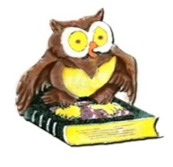
LISTA DE COTEJO PARA LAS OBSERVACIONES

UNIVERSIDAD DE EL SALVADOR
FACULTAD DE CIENCIAS Y HUMANIDADES
DEPARTAMENTO DE CIENCIAS DE LA EDUCACIÓN
LICENCIATURA EN CIENCIAS DE LA EDUCACIÓN

Lista de cotejo para observación de la incidencia de la cultura de paz en los estudiantes de segundos años de bachillerato general San Luis.

Sección observada: | Fecha:
Lugar de observación:

Instrucciones: A continuación se presentan los elementos que se desean observar sobre la incidencia de la cultura de paz en los estudiantes de los segundos años de bachillerato general San Luis, marque con una x SI cumple o NO con dichos elementos.
Utilice la columna de observaciones para registrar los hallazgos.

ELEMENTOS A OBSERVAR | CARACTERISTICAS | SI | NO | OBSERVACIONES
Metodología didáctica | Se desarrollan juegos que conllevan a una comunicación.
Metodología didáctica | Los talleres se apoyan de recursos audiovisuales.
Metodología didáctica | Se delegan actividades extracurriculares a los estudiantes.
Metodología didáctica | Los contenidos abordados promueve el debate.
Metodología didáctica | Se aplican técnicas que permiten el juego de roles.
Respeto | El estudiante practica el lenguaje no violento dentro del taller y en los espacios recreativos.
Respeto | Cuando se encuentra con sus compañeros/as sostiene relaciones no violentas.
Respeto | En todo momento trata amablemente a los demás.
Responsabilidad | Participa de manera activa en el desarrollo de los talleres.
Responsabilidad | Llega puntualmente a su taller
Responsabilidad | Presenta las actividades solicitadas.
Tolerancia | Cuando tiene problemas busca el dialogo, antes que la violencia.
Tolerancia | Con sus compañeros práctica la convivencia pacífica.
Tolerancia | Responde a provocaciones
Diversidad | Se respetan las decisiones de los demás.
Diversidad | En todas las actividades se incluyen a todos.
Diversidad | Existe capacidad para integrarse en equipos de trabajo.
Equidad | Los talleres ofrecen igual oportunidad para todos
Equidad | Se registra abuso de poder en los equipos de trabajo
Equidad | Todos se relacionan con naturalidad ante el sexo opuesto.
Trabajo cooperativo | Los estudiantes con facilidad trabajan con diferentes equipos.
Trabajo cooperativo | Durante el trabajo en equipo todos los miembros aportan ideas.
Trabajo cooperativo | Existe iniciativa en el desarrollo de las actividades.
Relaciones interpersonales | Existe facilidad para iniciar conversaciones.
Relaciones interpersonales | Se expresan los sentimientos de manera apropiada.
Relaciones interpersonales | Mutuamente se apoyan.

En sus generalidades se especifica la sección a observar, la fecha de la observación y el lugar de la observación. La escala de observación contiene los elementos a observar que están construidos a partir de las hipótesis planteadas, las características de los elementos que surgen de los indicadores de trabajo, acciones registradas y las observaciones realizadas por el investigador.

En cuanto al cuestionario aplicado a los estudiantes y educadores de FUSALMO, dentro de sus generalidades se encuentra el nombre la institución que está realizando la investigación, nombre del instrumento, saludo, objetivo del instrumento e indicaciones.
Como cuerpo del instrumento contiene trece preguntas cerradas, cada respuesta esta codifica del uno al cuatro, el numero (1) significa (Nunca), numero (2) significa (A veces), numero (3) significa (Casi siempre), numero (4) significa (Siempre).
A continuación se presenta el instrumento aplicado.

ENCUESTA APLICADA A LOS ESTUDIANTES

UNIVERSIDAD DE EL SALVADOR
FACULTAD DE CIENCIAS Y HUMANIDADES
DEPARTAMENTO DE CIENCIAS DE LA EDUCACIÓN
LICENCIATURA EN CIENCIAS DE LA EDUCACIÓN

ENCUESTA DIRIGIDA A ESTUDIANTES
Saludo: Por este medio recibe un cordial saludo por parte de los estudiantes de la Licenciatura en Ciencias de la Educación, de la Universidad de El Salvador.

Objetivo: Conocer la incidencia de la cultura de paz en tu proceso formativo.

Indicaciones: Marca con una X la respuesta que consideras apropiada

1¿El mirar películas o documentales provoca en ti un cambio en el trato que tienes hacia los demás?
Nunca _________
A veces_________
Casi siempre _________
Siempre _________
2. ¿Sientes que el contar con un manual de convivencia, favorece en las relaciones no violentas?
Nunca _________
A veces _________
Casi siempre _________
Siempre _________

3. ¿Consideras que en toda comunicación el lenguaje no violento es un aspecto esencial?
Nunca _________
A veces _________
Casi siempre _________
Siempre _________

4.¿Cuando tienes actividades importantes, tú eres de las personas que llega temprano?
Nunca _________
A veces _________
Casi siempre _________
Siempre _________

5. ¿Dentro de tus ocupaciones diarias, te gusta priorizar las actividades más importantes para cumplir con ellas?
Nunca _________
A veces _________
Casi siempre _________
Siempre _________

6.¿Los debates que se realizan en cultura de paz, te da un espacio para dialogar con otras personas?
Nunca _________
A veces _________
Casi siempre _________
Siempre _________

7. ¿Cuándo practicas deporte y un jugador del equipo contrario te agrede, respondes con agresión también?
Nunca _________
A veces _________
Casi siempre _________
Siempre _________

8. ¿Cuando trabajas en equipo, respetas las decisiones de los demás miembros?
Nunca _________
A veces _________
Casi siempre _________
Siempre _________

9.¿consideras que los convivíos ofrecen un espacio para compartir con otros compañeros con los que usualmente no se hace?
Nunca _________
A veces _________
Casi siempre _________
Siempre _________

10. ¿Cuando se elige coordinador (líder) de tu grupo permites que todos participen?
Nunca _________
A veces _________
Casi siempre _________
Siempre _________

11. ¿Cuándo aportas ideas para el desarrollo de una actividad, y tus compañeros no la toman en cuenta expresas apropiadamente tus sentimientos?
Nunca _________
A veces _________
Casi siempre _________
Siempre _________

12.¿Cuando estas con nuevos compañeros tu tomas la iniciativa para entablar una conversación?
Nunca _________
A veces _________
Casi siempre _________
Siempre _________

13.¿Te gusta realizar diferentes equipos de trabajo para ofrecer mayor ayuda en la realización de una actividad?
Nunca _________
A veces _________
Casi siempre _________
Siempre _________

ANEXO #4 ENCUESTA APLICADA A LOS EDUCADORES

UNIVERSIDAD DE EL SALVADOR
FACULTAD DE CIENCIAS Y HUMANIDADES
DEPARTAMENTO DE CIENCIAS DE LA EDUCACIÓN
LICENCIATURA EN CIENCIAS DE LA EDUCACIÓN

ENCUESTA DIRIGIDA A EDUCADORES -AS
Saludo: Estimados-as educadores-as de cultura de paz FUSALMO, por este medio reciban un cordial saludo por parte de los y las estudiantes de la Licenciatura en Ciencias de la Educación de la Universidad de El Salvador.

A través de la aplicación de este instrumento se persigue el siguiente objetivo.
Objetivo: Conocer la incidencia de la cultura de paz en el proceso formativo de los estudiantes de segundos años de bachillerato general del Instituto Nacional San Luis.

Indicaciones: Todas sus respuestas serán confidenciales por favor marque con una X la respuesta que considere apropiada
1¿Considera que el uso de películas educativas o documentales provoca en los jóvenes un cambio en el trato que tienen hacia los demás?
Nunca _________
A veces_________
Casi siempre _________
Siempre _________
2. ¿Considera que el contar e implementar un manual de convivencia, favorece las relaciones no violentas entre los estudiantes?
Nunca _________
A veces _________
Casi siempre _________
Siempre _________

3. ¿Considera que a través del juego se fomenta la práctica del lenguaje no violento entre los estudiantes?
Nunca _________
A veces _________
Casi siempre _________
Siempre _________

4.¿Cuándo desarrolla actividades extracurriculares como talleres, los estudiantes se esfuerzan por presentarlas a tiempo?
Nunca _________
A veces _________
Casi siempre _________
Siempre _________

5. ¿Los jóvenes participan activamente al desarrollo de los talleres?
Nunca _________
A veces _________
Casi siempre _________
Siempre _________

6.¿Dentro del componente de cultura de paz se emplea el debate como recurso que abre un espacio a los estudiantes para expresar sus ideas?
Nunca _________
A veces _________
Casi siempre _________
Siempre _________

7. ¿Cuándo desarrolla actividades recreativas identifica estudiantes que se agreden de manera verbal ?
Nunca _________
A veces _________
Casi siempre _________
Siempre _________

8. ¿Durante el transcurso del taller identifica estudiantes que constantemente irrespetan las decisiones de los demás miembros del equipo?
Nunca _________
A veces _________
Casi siempre _________
Siempre _________

9.¿Considera que a través de convivíos se abre un espacio de aprendizaje en donde los jóvenes dialogan y compartan sus experiencias?
Nunca _________
A veces _________
Casi siempre _________
Siempre _________

10. ¿Usted vela por que todos los estudiantes tengan la oportunidad de coordinar (liderar) un equipo de trabajo?
Nunca _________
A veces _________
Casi siempre _________
Siempre _________

11. ¿Verifica que los equipos de trabajo se comuniquen de manera asertiva?
Nunca _________
A veces _________
Casi siempre _________
Siempre _________

12. ¿Si un estudiante tiene un problema usted toma la iniciativa para entablar una conversación y /o acompañarle en su dificultad?
Nunca _________
A veces _________
Casi siempre _________
Siempre _________

13. ¿Considera que al usted conformar los equipos de trabajo, los estudiantes ofrecen trabajos más productivos?
Nunca _________
A veces _________
Casi siempre _________
Siempre _________

Cada pregunta responde a una hipótesis en específico. De la pregunta 1, a la 10 responden a la hipótesis 1, de la pregunta 11, 12 y 13 responde a la hipótesis 2. Con estas preguntas se pretende buscar las respuestas a la problemática objeto de estudio.(Ver anexo #1 Matriz de congruencia).

Para la presentación de los resultados se realizo a través de graficas de pastel ya que estas permiten expresa de manera gráfica la distribución proporcional de los eventos o datos en estudio; así mismo medir y analizar los datos que posteriormente apoyaran la toma de decisiones.
Pilotaje de instrumentos
INSTRUMENTO PARA ESTUDIANTES
Para la validación del instrumento participaron dos educadores de FUSALMO, quienes realizaron las siguientes observaciones:

Nº | Pregunta Inicial | Observación | Pregunta corregida
1 | ¿El mirar películas o documentales provoca en ti un cambio dentro del trato que tienes hacia los demás?, | dentro | ¿El mirar películas o documentales provoca en ti un cambio en el trato que tienes hacia los demás?
6 | ¿Los debates que se realizan en cultura de paz, te abre un espacio para dialogar con otras personas? | abre | ¿Los debates que se realizan en cultura de paz, te da un espacio para dialogar con otras personas?
10 | ¿Cuando se elige coordinador de tu grupo permites que todos participen? | se le agrego la palabra líder | ¿Cuando se elige coordinador (líder) de tu grupo permites que todos participen?
11 | ¿Cuándo aportas ideas para el desarrollo de una actividad, y tus compañeros no la toman en cuenta expresas asertivamente tus sentimientos? | asertivamente | ¿Cuándo aportas ideas para el desarrollo de una actividad, y tus compañeros no la toman en cuenta expresas apropiadamente tus sentimientos?
13 | ¿Te gusta conformar diferentes equipos de trabajo para ofrecer mayor ayuda en la realización de la actividad? | conformar | ¿Te gusta realizar diferentes equipos de trabajo para ofrecer mayor ayuda en la realización de una actividad?

Las observaciones encontradas se modificaron antes de aplicar la prueba piloto a los estudiantes.
Para el pilotaje con los estudiantes se tomo una población con características similares que la población objeto de estudio, en esta participaron una población de 30 estudiantes entre ellos 16 señoritas y 14 caballeros que asisten al segundo año de bachillerato general del Complejo Educativo Doctor Orlando de Sola del Municipio de Soyapango, quienes al igual que los estudiantes de segundos años sección A, B y C del Instituto Nacional San Luis reciben una misma formación en Cultura de Paz dentro de FUSALMO, quienes no mostraron ni expresaron ninguna dificultad para resolver el test, este fue contestado en un promedio de 3 a 5 minutos. Por su valides se prosiguió a la aplicación con la población objeto de estudio.
INSTRUMENTO PARA EDUCADORES
La validación del instrumento fue realizado por dos educadores de FUSALMO, quienes conocen las áreas que desarrolla el componente de cultura de paz, ellos realizaron las siguientes observaciones:

Nº | Pregunta Inicial | Observación | Pregunta corregida
1 | ¿Considera que el uso de películas o documentales provoca en los jóvenes un cambio en el trato que tienen hacia los demás? | se le agrego el termino educativas | ¿Considera que el uso de películas educativas o documentales provoca en los jóvenes un cambio en el trato que tienen hacia los demás?
2 | ¿Considera que el contar con un manual de convivencia, favorece las relaciones no violentas entre los estudiantes? | Se le agrego el termino implementar | ¿Considera que el contar e implementar un manual de convivencia, favorece las relaciones no violentas entre los estudiantes?
3 | ¿Considera que a través del juego se fomenta la práctica del lenguaje no violento entre los estudiantes? | Se le agrego la palabra dirigido | ¿Considera que a través del juego dirigido se fomenta la práctica del lenguaje no violento entre los estudiantes?
4 | ¿Cuándo desarrolla actividades extracurriculares, los estudiantes se esfuerzan por presentarlas a tiempo? | se le agrego la siguiente palabra como talleres | ¿Cuándo desarrolla actividades extracurriculares como talleres, los estudiantes se esfuerzan por presentarlas a tiempo?
5 | ¿Los jóvenes asisten activamente al desarrollo de los talleres? | Se cambio la palabra asisten por participan | ¿Los jóvenes participan activamente al desarrollo de los talleres?
12 | Si un estudiante tiene un problema usted toma la iniciativa para entablar una conversación y /o buscar juntos una solución? | realizo un cambio en la frase buscar juntos una solución | ¿Si un estudiante tiene un problema usted toma la iniciativa para entablar una conversación y /o acompañarle en su dificultad?

Las sugerencias ofrecidas por los educadores han permitido validar el instrumento que fue aplicado a los educadores de cultura de paz.

3.5 METODOLOGIA Y PROCEDIMIENTOS.

Para obtener la información necesaria que permitió dar respuesta a las hipótesis planteadas se ha desarrollado los siguientes pasos:
PRIMER PASO; Se plantearon dos hipótesis que buscan dar explicación al fenómeno objeto de estudio.
SEGUNDO PASO; Ante las hipótesis planteas se visualizaron un grupo de indicadores que acompañan a las hipótesis.
TERCER PASO; A partir de las hipótesis e indicadores planteándose construyeron los instrumentos de recolección de información como lo es la lista de cotejo que permitirá a los investigadores observar durante un mes las diferentes actitudes que manifiestan los jóvenes dentro del polideportivo; así mismo se construyó una encuesta que será aplicada a los estudiantes del segundo año de bachillerato y educadores de FUSALMO, con el fin de recopilar sus opiniones en relación a la formación de cultura de paz que se esta desarrollando en la institución..
CUARTO PASO; Con los instrumentos ya elaborados se prosiguió a realizar una prueba piloto que busca disminuir los errores de redacción, comprensión y aplicación, para llevar acabo la actividad se realizo con un grupo de estudiantes con características similares a la población objeto de estudio.
QUINTO PASO; Aplicación de instrumentos de recolección de información.
SEXTO PASO; Análisis de los resultados y comprobación de las hipótesis de trabajo.
SEPTIMO PASO; Elaboración de conclusiones y recomendación en relación a la investigación.

CAPITULO IV
ANALISIS E INTERPRETACION DE LOS RESUSLTADOS

4.1 Organización, análisis e interpretación de los datos

A continuación se presentan resultados obtenidos a través de encuesta aplicada a estudiantes.

Tabla #1 Resultados según preguntan 1

Pregunta | Respuesta | Frecuencia | Frecuencia porcentual (%)
1. ¿El mirar películas o documentales provoca en ti un cambio en el trato que tienes hacia los demás? | Nunca | 34 | 27%
 | A veces | 78 | 61%
 | Casi siempre | 11 | 9%
 | Siempre | 4 | 3%
TOTAL |  | 127 | 100%

Grafica #1 Datos obtenidos según tabla #1

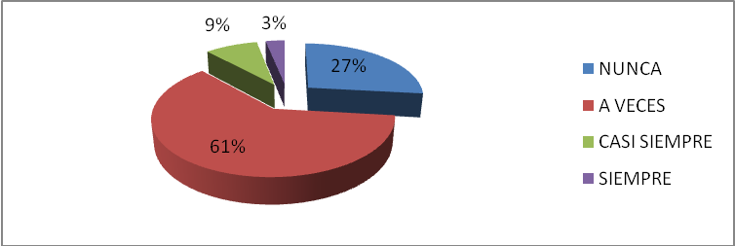

Análisis
Según los resultados de la encuesta un 27% respondió nunca, 61% a veces, el 9% casi siempre y el 3% dijo siempre.

Interpretación
La grafica ha arrojado información importante que se debe tener en cuenta en el uso de las películas o documentales como estrategia de sensibilización, ya que la mitad de la población encuestada manifiesta que a veces el mirar películas o documentales provoca un cambio en su conducta, ya sea esta positiva o negativa de acuerdo al tipo de audio visual que se mire, en cambio la tercera parte de la población nunca cambia su conducta siempre se mantiene igual.
Ante esta situación se identifica que los audiovisuales solo en un diez por ciento provoca algún tipo de cambio, por ello se deben buscar estrategias que permitan al estudiante adquirir un mayor aprendizaje que puedan ser aplicados para obtener mayor efectividad en el uso de audiovisuales.

Tabla #2 Resultados según preguntan 2

Pregunta | Respuesta | Frecuencia | Frecuencia porcentual (%)
2. ¿Sientes que el contar con un manual de convivencia, favorece en las relaciones no violentas? | Nunca | 15 | 12%
 | A veces | 73 | 57%
 | Casi siempre | 20 | 16%
 | Siempre | 19 | 15%
TOTAL |  | 127 | 100%

Grafica #2 Datos obtenidos según tabla #2
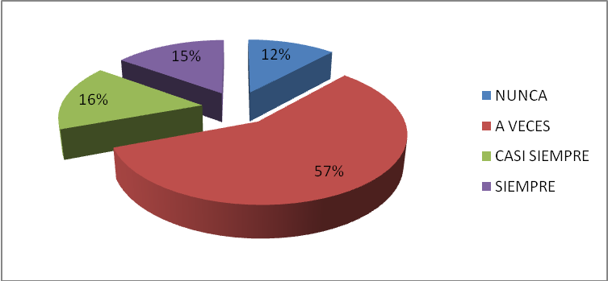

Análisis

De la encuesta aplicada se obtuvieron las siguientes respuestas: un 12% respondió nunca, el 57% dijo que a veces, un 16% respondió casi siempre y el 15% dijo que siempre.

Interpretación
Según los resultados una décima parte manifiesta que nunca un manual de convivencia puede disminuir las relaciones no violentas, en cambio una tercera parte de la población manifiestan que a través del manual de convivencia se favorece el dialogo y la comunicación come una vía de solución a los problemas.
En general más de la mitad de la población encuestada considera que a veces el contar con un manual de convivencia permite la disminución de relaciones no violentas entre sus compañeros, lo cual puede llevarles a practicar el dialogo.

Tabla #3 Resultados según preguntan 3

Pregunta | Respuesta | Frecuencia | Frecuencia porcentual (%)
3. ¿Consideras que en toda comunicación el lenguaje no violento es un aspecto esencial? | Nunca | 6 | 5%
 | A veces | 16 | 13%
 | Casi siempre | 21 | 16%
 | Siempre | 84 | 66%
TOTAL |  | 127 | 100%

Grafica #3 Datos obtenidos según tabla #3

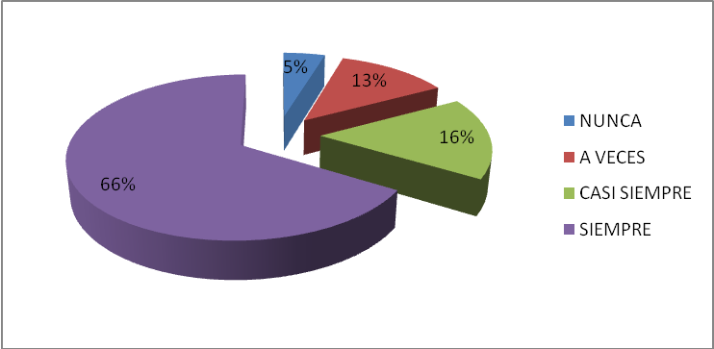

Análisis
Los resultados obtenidos se presentan a continuación un 5% respondió nunca, el 13% dijo a veces, un 16% casi siempre y el 66% respondió que siempre.

Interpretación
Las cifras revelan que menos de la décima parte de la población encuestada consideran que el lenguaje violento es parte de toda comunicación, en cambio la tercera parte de la población manifiestan que a veces o casi siempre el lenguaje no violento debe ser una práctica esencial dentro de toda comunicación, y más de la mitad de la población reconocen que el evitar el lenguaje violento mejora sus prácticas comunicativas.

Tabla #4 Resultados según preguntan 4

Pregunta | Respuesta | Frecuencia | Frecuencia porcentual (%)
4. ¿Cuando tienes actividades importantes, tú eres de las personas que llega temprano? | Nunca | 4 | 3%
 | A veces | 21 | 17%
 | Casi siempre | 62 | 49%
 | Siempre | 40 | 31%
TOTAL |  | 127 | 100%

Grafica #4 Datos obtenidos según tabla #4
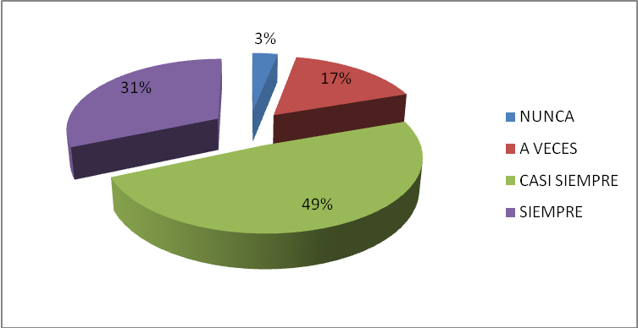

Análisis

Ante la pregunta realizada se obtuvieron los siguientes resultados: un 3% respondió nunca, 17% dijo a veces, el 49% casi siempre y un 31% casi siempre.

Interpretación
Los resultados reflejan que menos de la décima parte de la población son irresponsables con las actividades educativas asignadas, en cambio más de una cuarta parte de la población manifiestan que a veces o siempre son puntuales en sus actividades educativas, el resto de la población casi siempre responden con puntualidad a las diferentes actividades educativas asignadas, pues reconocen que la responsabilidad es un factor determinante en su vida profesional

Tabla #5 Resultados según preguntan 5

Pregunta | Respuesta | Frecuencia | Frecuencia porcentual (%)
5. ¿Dentro de tus ocupaciones diarias, te gusta priorizar las actividades más importantes para cumplir con ellas? | Nunca | 3 | 2%
 | A veces | 24 | 19%
 | Casi siempre | 62 | 49%
 | Siempre | 38 | 30%
TOTAL |  | 127 | 100%

Grafica #5 Datos obtenidos según tabla #5
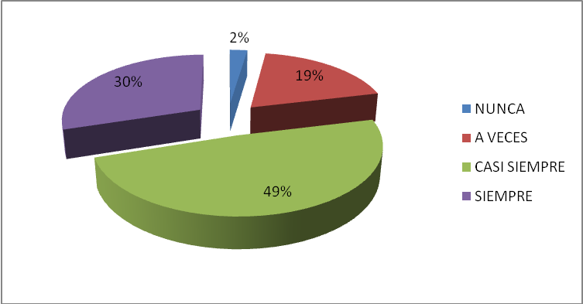

Análisis
Las respuestas obtenidas de la encuesta realizada son: un 2% respondió que nunca, el 19% dijo que a veces, un 49% casi siempre y el 30% dijo que siempre.

Interpretación
Los resultados indican que la mitad de la población encuestada casi siempre organizan sus actividades en función de ofrecer un mejor cumplimento de ellas, la tercera parte manifiestan ser siempre organizados/as con sus actividades educativas pues el cumplimiento de ellas está dentro de sus prioridades, en cambio el resto de la población mencionan que a veces o nunca priorizan las actividades por lo que en ocasiones no cumplen con algunas actividades asignada.

Tabla #6 Resultados según preguntan 6

Pregunta | Respuesta | Frecuencia | Frecuencia porcentual (%)
6. ¿Los debates que se realizan en cultura de paz, te da un espacio para dialogar con otras personas? | Nunca | 2 | 2%
 | A veces | 21 | 16%
 | Casi siempre | 39 | 31%
 | Siempre | 65 | 51%
TOTAL |  | 127 | 100%

Grafica #6 Datos obtenidos según tabla #6

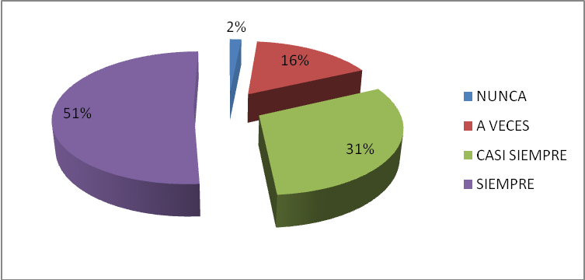

Análisis
De la encuesta realizada se obtuvieron los siguientes resultados; un 2% respondió que nunca, 16% dijo a veces, el 31% respondió casi siempre y el 51% dijo siempre.

Interpretación
Según los resultados obtenidos mas del ochenta por ciento de la población reconoce que casi siempre o siempre los debates realizados en cultura de paz les abre un espacio para dialogar con sus compañeros; en cambio el resto de la población consideran que a veces o nunca los debates realizado en cultura de paz son un espacio para el dialogo.

Tabla #7 Resultados según preguntan 7

Pregunta | Respuesta | Frecuencia | Frecuencia porcentual (%)
7. ¿Cuándo practicas deporte y un jugador del equipo contrario te agrede, respondes con agresión también? | Nunca | 27 | 3%
 | A veces | 81 | 64%
 | Casi siempre | 15 | 12%
 | Siempre | 4 | 21%
TOTAL |  | 127 | 100%

Grafica #7 Datos obtenidos según tabla #7
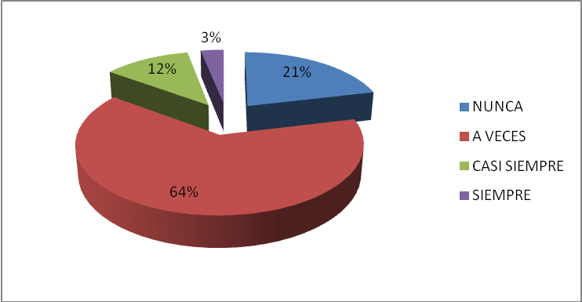

Análisis
A continuación se presentan los resultados obtenidos para la pregunta anterior; un 21% respondió nunca, el 64% dijo a veces, un 12% respondió casi siempre y el 3% dijo siempre.

Interpretación
Los resultados indican que más del ochenta por ciento de la población encuestada, si son agredidos durante sus prácticas de juego, a veces o nunca responden con otra agresión. En cambio el resto de la población casi siempre o siempre responden agresivamente ante agresiones realizas. En este caso la cultura de paz está favoreciendo en la disminución de prácticas no violentas por parte de los estudiantes.

Tabla #8 Resultados según preguntan 8

Pregunta | Respuesta | Frecuencia | Frecuencia porcentual (%)
8. ¿Cuando trabajas en equipo, respetas las decisiones de los demás miembros? | Nunca | 0 | 0%
 | A veces | 17 | 13%
 | Casi siempre | 42 | 33%
 | Siempre | 68 | 54%
TOTAL |  | 127 | 100%

Grafica #8 Datos obtenidos según tabla #8
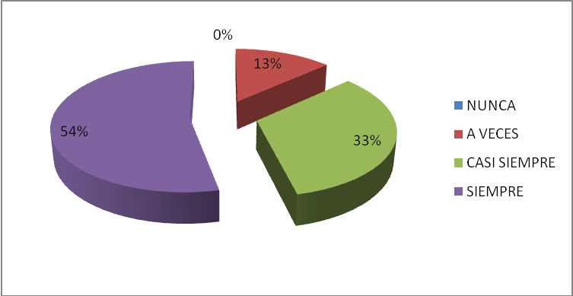

Análisis
A continuación se presentan los resultados obtenidos a la pregunta realizada, 0%
Respondió nunca, el 13% dijo a veces, un 33% respondió casi siempre y el 54% dijo siempre.

Interpretación
De acuerdo a los resultados se evidencia que más del ochenta por ciento casi siempre o siempre que trabajan en equipo respetan las decisiones de los demás miembros del grupo lo que significa que a través del proceso de formación en valores han aprendido a respetar la opinión de los demás, en cambio el resto de la población manifestó que a veces o nunca respetan la opinión de los demás miembros del equipo.

Tabla #9 Resultados según preguntan 9

Pregunta | Respuesta | Frecuencia | Frecuencia porcentual (%)
9. ¿Consideras que los convivíos ofrecen un espacio para compartir con otros compañeros con los que usualmente no se hace? | Nunca | 2 | 2%
 | A veces | 28 | 22%
 | Casi siempre | 59 | 46%
 | Siempre | 38 | 30%
TOTAL |  | 127 | 100%

Grafica #9 Datos obtenidos según tabla #9
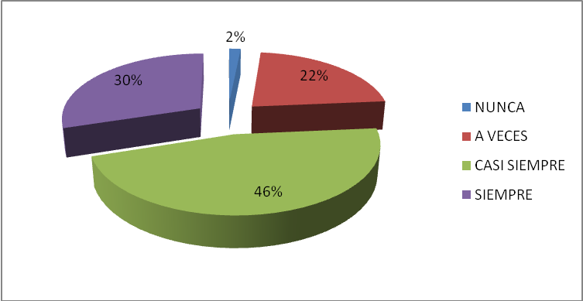

Análisis
Para la pregunta anterior se obtuvieron los siguientes resultados: un 2% respondió que nunca, el 22% dijo que a veces, un 46% respondió que casi siempre y un 30% dijo que siempre.

Interpretación
Según los resultados obtenidos se evidencia que más de un setenta por ciento de la población reconocen que casi siempre o siempre los convivíos son un espacio para compartir con otros compañeros que usualmente no lo hacen, en cambio el resto de la población dicen que los convivíos a veces o nunca son espacios para compartir con otros, pues cada uno se relaciona con su equipo de preferencia.

Tabla #10 Resultados según preguntan 10

Pregunta | Respuesta | Frecuencia | Frecuencia porcentual (%)
10. ¿Cuando se elige coordinador (líder) de tu grupo permites que todos participen? | Nunca | 0 | 0%
 | A veces | 7 | 6%
 | Casi siempre | 26 | 20%
 | Siempre | 94 | 74%
TOTAL |  | 127 | 100%

Grafica #10 Datos obtenidos según tabla #10
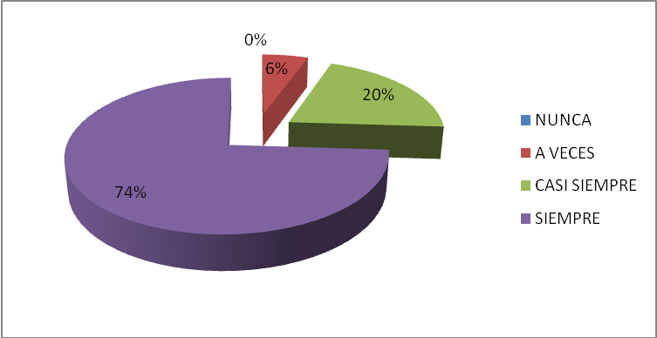

Análisis
Los resultados obtenidos a la pregunta anterior son los siguientes: un 0% dijo nunca, el 6% respondió a veces, el 20% dijo casi siempre y el 74% respondió siempre.

Interpretación
Las cifras reflejan que más de un setenta por ciento de la población encuestada están de acuerdo a que siempre cuando se elija un coordinador de grupo todos sus compañeros participen, en cambio el veinte por ciento manifiesta que casi siempre permiten que todos coordinen los equipos de trabajo, el resto de la población a veces o nunca permiten que todos sus compañeros participen en la coordinación de los equipos de trabajo.

Tabla #11 Resultados según preguntan 11

Pregunta | Respuesta | Frecuencia | Frecuencia porcentual (%)
11. ¿Cuándo aportas ideas para el desarrollo de una actividad, y tus compañeros no la toman en cuenta expresas apropiadamente tus sentimientos? | Nunca | 6 | 5%
 | A veces | 32 | 25%
 | Casi siempre | 60 | 47%
 | Siempre | 29 | 23%
TOTAL |  | 127 | 100%

Grafica #11 Datos obtenidos según tabla #11
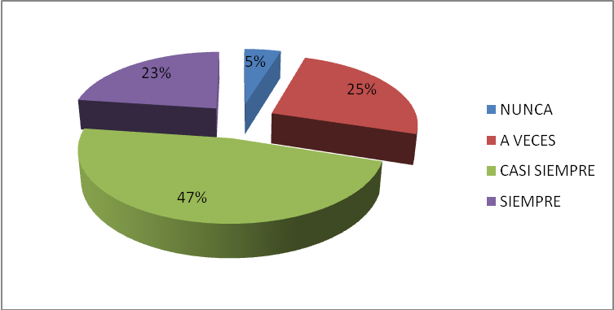

Análisis
A continuación se presentan los resultados de la pregunta; un 5% respondió nunca, el 25% dijo a veces, un 47% respondió casi siempre y el 23% dijo siempre.

Interpretación
Los resultados reflejan que más de la mitad de la población encuestada casi siempre o siempre que aportan ideas para el desarrolla de actividades y sus compañeros no las toman en cuenta expresan asertivamente su inconformidad, en cambio el resto de la población manifiesta que a veces o nunca expresan asertivamente su informidad por no tomarse en cuenta su opinión.

Tabla #12 Resultados según preguntan 12

Pregunta | Respuesta | Frecuencia | Frecuencia porcentual (%)
12. ¿Cuando estas con nuevos compañeros tu tomas la iniciativa para entablar una conversación? | Nunca | 10 | 8%
 | A veces | 62 | 49%
 | Casi siempre | 31 | 24%
 | Siempre | 24 | 19%
TOTAL |  | 127 | 100%

Grafica #12 Datos obtenidos según tabla #12
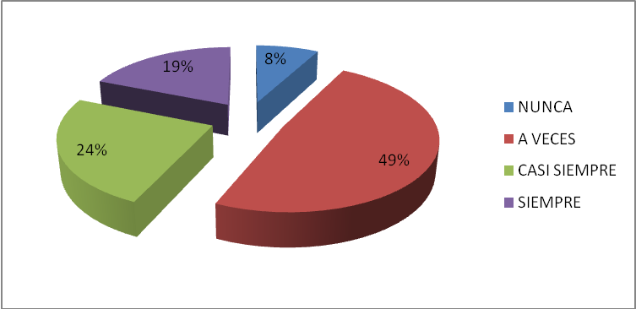

Análisis
Ante la pregunta realizada se obtuvieron los siguientes resultados; un 8% respondió nunca, el 49% dijo a veces, un 24% dijo casi siempre y el 19% respondió siempre.

Interpretación.
Los resultados indican que la mitad de la población cuando están con nuevos compañeros a veces toman la iniciativa para entablar una conversación, en cambio más de la tercera parte aseguran que casi siempre o siempre cuando conocen a personas nuevas toman la iniciativa en el inicio de una conversación. El resto de la población manifiesta que nunca inician conversaciones con personas nuevas, ya que les produce temor.

Tabla #13 Resultados según preguntan 13

Pregunta | Respuesta | Frecuencia | Frecuencia porcentual (%)
13. ¿Te gusta realizar diferentes equipos de trabajo para ofrecer mayor ayuda en la realización de una actividad? | Nunca | 4 | 3%
 | A veces | 34 | 27%
 | Casi siempre | 63 | 50%
 | Siempre | 26 | 20%
TOTAL |  | 127 | 100%

Grafica #13 Datos obtenidos según tabla #13
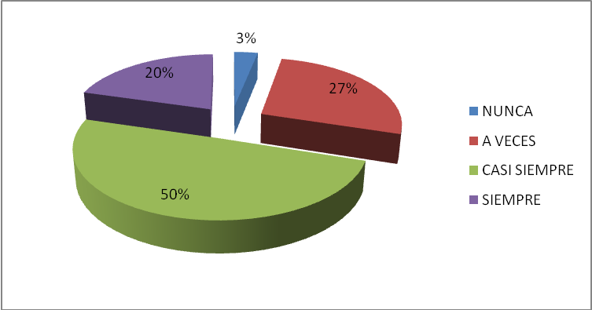

Análisis

Las respuestas obtenidas para la pregunta son las siguientes; un 3% dijo nunca, el 27% respondió que a veces, el 50% dijo que casi siempre y el 20% respondió siempre.

Interpretación
Según la mitad de la población encuestada casi siempre les gusta hacer diferentes equipos de trabajo para ofrecer mayor ayuda en el desarrollo del trabajo, una segunda parte manifiestan que siempre les gusta hacer diferentes equipos de trabajo para mejorar su desempeño en el trabajo; el resto de la población manifiesta que a veces o nunca les gusta cambiar de grupos.

A continuación se presentan resultados obtenidos a través de encuesta aplicada a educadores.

Tabla #14 Resultados según preguntan 1 encuesta a educadores

Pregunta | Respuesta | Frecuencia | Frecuencia porcentual (%)
1. ¿Considera que el uso de películas educativas o documentales provoca en los jóvenes un cambio en el trato que tienen hacia los demás? | Nunca | 0 | 0%
 | A veces | 2 | 67%
 | Casi siempre | 1 | 33%
 | Siempre | 0 | 0%
TOTAL |  | 3 | 100%

Grafica #14 Datos obtenidos según tabla #14
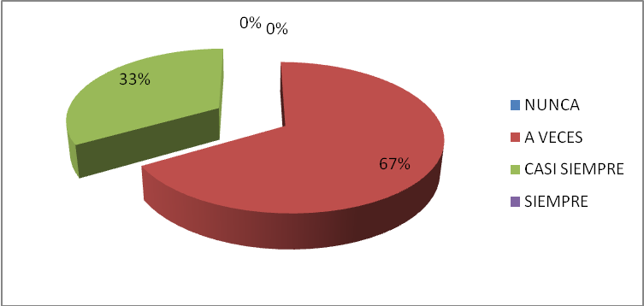

Análisis
La población encuestada respondió lo siguiente, un 0% dijo nunca, el 67% respondió que a veces, un 33% dijo casi siempre y el 0% dijo siempre.

Interpretación
Según los resultados más de la mitad de los educadores de cultura de paz consideran que a veces el uso de películas educativas o documentales provoca cambios actitudinales en los jóvenes, en cambio el resto de la población manifiestan que casi siempre los jóvenes mejoran las actitudes que presentan hacia los demás a través del mirar películas educativas.

Tabla #15 Resultados según preguntan 2 encuesta a educadores

Pregunta | Respuesta | Frecuencia | Frecuencia porcentual (%)
2. ¿Considera que el contar e implementar un manual de convivencia, favorece las relaciones no violentas entre los estudiantes? | Nunca | 0 | 0%
 | A veces | 0 | 0%
 | Casi siempre | 2 | 67%
 | Siempre | 1 | 33%
TOTAL |  | 3 | 100%

Grafica #15 Datos obtenidos según tabla #15
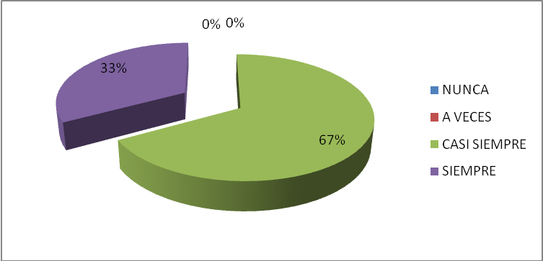

Análisis
Los resultados a la pregunta son los siguientes un 0% dijo nunca, el 0% respondió a veces, el 67% dijo casi siempre y el 33% respondió siempre.

Interpretación
De acuerdo a los resultados más de la mitad de los educadores de cultura de paz consideran que casi siempre el contar con un manual de convivencia permite mejorar las relaciones no violentas entre los estudiantes, el resto de la población manifiesto que la disminución de las relaciones no violentas son el resultado de siempre implementar los manuales de convivencia, ya que este regula el comportamiento de los jóvenes.

Tabla #16 Resultados según preguntan 3 encuesta a educadores

Pregunta | Respuesta | Frecuencia | Frecuencia porcentual (%)
3. ¿Considera que a través del juego se fomenta la práctica del lenguaje no violento entre los estudiantes? | Nunca | 0 | 0%
 | A veces | 0 | 0%
 | Casi siempre | 2 | 67%
 | Siempre | 1 | 33%
TOTAL |  | 3 | 100%

Grafica #16 Datos obtenidos según tabla #16

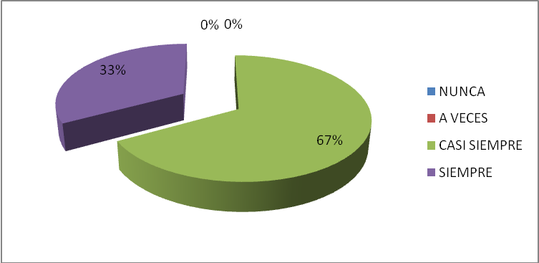

Análisis
Las respuestas obtenidas para la pregunta fueron las siguientes: un 0% respondió nunca, otro 0% dijo a veces, un 67% respondió casi siempre y el 33% dijo siempre.

Interpretación
De acuerdo a los resultados obtenidos de los educadores, más de la mitad de la población considera que casi siempre a través del juego se puede fomentar el lenguaje no violento entre los estudiantes, en cambio el resto de la población aseguran que el juego es siempre un mecanismo para disminuir el lenguaje violento en los jóvenes. Es por ello que los educadores emplean el juego como una estrategia para el fomento de valores.

Tabla #17 Resultados según preguntan 4 encuesta a educadores

Pregunta | Respuesta | Frecuencia | Frecuencia porcentual (%)
4. ¿Cuándo desarrolla actividades extracurriculares a los talleres, los estudiantes se esfuerzan por presentarlas a tiempo? | Nunca | 0 | 0%
 | A veces | 3 | 100%
 | Casi siempre | 0 | 0%
 | Siempre | 0 | 0%
TOTAL |  | 3 | 100%

Grafica #17 Datos obtenidos según tabla #17

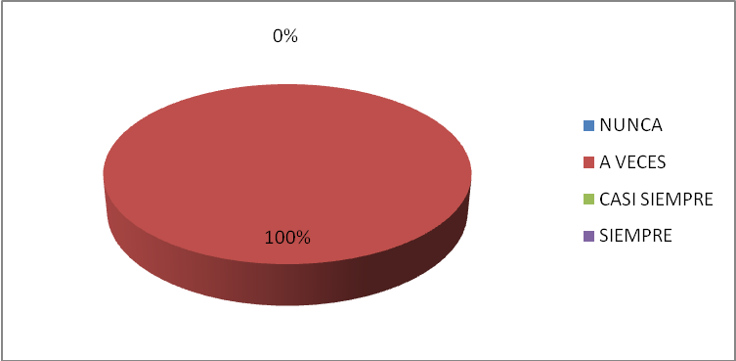

Análisis
Para la pregunta anterior se obtuvieron las siguientes respuestas: un 0% dijo nunca, el 100% respondió que a veces, otro 0% dijo que casi siempre y el 0 % respondió siempre.

Interpretación
Ante los resultados obtenidos se evidencia que el cien por ciento de los educadores encuestados manifiestan que a veces los jóvenes se esfuerzan en cumplir justo a tiempo con sus actividades extracurriculares, lo que significa que la mayoría de veces los jóvenes no muestran el interés y la responsabilidad por cumplir con sus tareas asignadas.

Tabla #18 Resultados según preguntan 5 encuesta a educadores

Pregunta | Respuesta | Frecuencia | Frecuencia porcentual (%)
5. ¿Los jóvenes participan activamente al desarrollo de los talleres? | Nunca | 0 | 0%
 | A veces | 0 | 0%
 | Casi siempre | 3 | 100%
 | Siempre | 0 | 0%
TOTAL |  | 3 | 100%

Grafica #18 Datos obtenidos según tabla #18

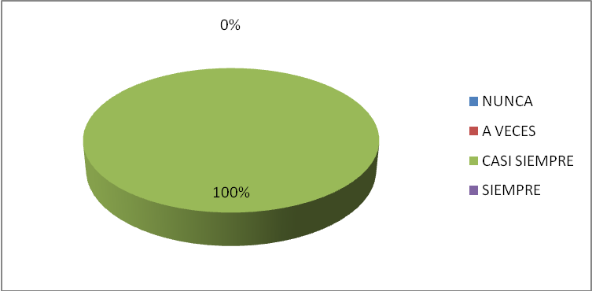

Análisis
La población encuestada respondió de la siguiente manera: el 0% dijo nunca, un 0% a veces, el 100% casi siempre y el 0% siempre.

Interpretación
Los educadores de cultura de paz manifiestan en un cien por ciento estar convencidos que los jóvenes casi siempre participan de manera activa en el desarrollo de los diferentes talleres, pero que en algunas ocasiones su participación no es productiva al desarrollo del taller.

Tabla #19 Resultados según preguntan 6 encuesta a educadores

Pregunta | Respuesta | Frecuencia | Frecuencia porcentual (%)
6. ¿Dentro del componente de cultura de paz se emplea el debate como recurso que abre un espacio a los estudiantes para expresar sus ideas? | Nunca | 0 | 0%
 | A veces | 0 | 0%
 | Casi siempre | 2 | 67%
 | Siempre | 1 | 33%
TOTAL |  | 3 | 100%

Grafica #19 Datos obtenidos según tabla #19
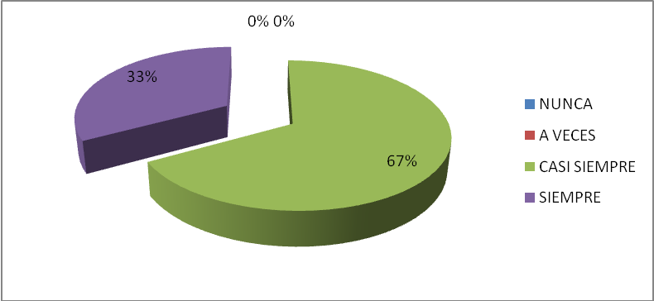

Análisis
Las respuestas obtenidas son las siguientes; un 0% respondió nunca, otro 0% dijo a veces, el 67% respondió casi siempre y el 33% dijo siempre.

Interpretación
Los resultados indican que según mas de la mitad de los educadores de cultura de paz casi siempre la técnica del debate es una herramienta que le permite al joven obtener un espacio abierto en donde puedan expresar sus ideas libre mente; en cambio el resto de la población está convencida que siempre los debates son técnicas que ofrecen un dialogo espontáneo y libre entre los estudiantes.

Tabla #20 Resultados según preguntan 7 encuesta a educadores

Pregunta | Respuesta | Frecuencia | Frecuencia porcentual (%)
7. ¿Cuándo desarrolla actividades recreativas identifica estudiantes que se agraden de manera verbal? | Nunca | 0 | 0%
 | A veces | 1 | 34%
 | Casi siempre | 1 | 33%
 | Siempre | 1 | 33%
TOTAL |  | 3 | 100%

Grafica #20 Datos obtenidos según tabla #20
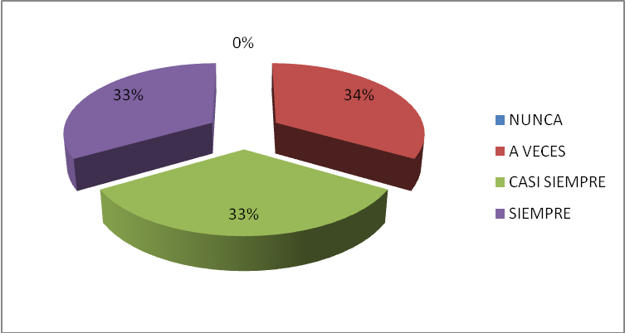

Análisis
Para la pregunta anterior se tienen las siguientes respuestas; un 0% dijo nunca, el 34% respondió a veces, el 33% dijo casi siempre y el 33% respondió siempre.

Interpretación
De acuerdo a los resultados obtenidos, se observa que más de la mitad de la población encuestada manifiestan que casi siempre o siempre que realizan actividades de recreación identifican a jóvenes que constantemente se agreden de manera verbal, en cambio el resto de la población considera que solo a veces o en algunas ocasiones se ha identificado lenguaje violento.

Tabla #21 Resultados según preguntan 8 encuesta a educadores

Pregunta | Respuesta | Frecuencia | Frecuencia porcentual (%)
8. ¿Durante el transcurso del taller identifica estudiantes que constantemente irrespetan las decisiones de los demás miembros del equipo? | Nunca | 0 | 0%
 | A veces | 1 | 34%
 | Casi siempre | 1 | 33%
 | Siempre | 1 | 33%
TOTAL |  | 3 | 100%

Grafica #21 Datos obtenidos según tabla #21

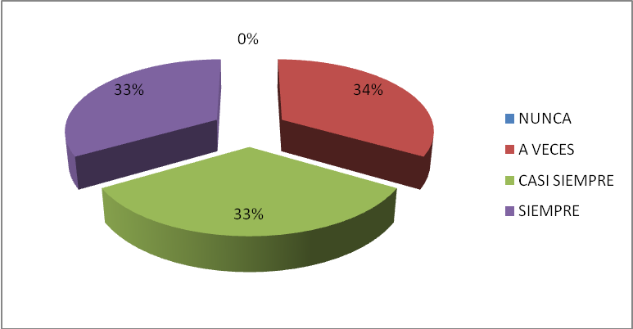

Análisis
A continuación se presentan las respuestas obtenidas a la pregunta realizada; un 0% dijo nunca, el 34% respondió a veces, el 33% dijo casi siempre y el 33% respondió siempre.

Interpretación
Los resultados indican que más de la mitad de la población encuestada asegura que durante el desarrollo de sus talleres casi siempre o siempre existen jóvenes que irrespetan las decisiones u opiniones de sus compañeros, provocando una desvalorización de la opinión ajena, en cambio el resto de la población considera que solo en algunas veces se da este tipo de irrespeto.

Tabla #22 Resultados según preguntan 9 encuesta a educadores

Pregunta | Respuesta | Frecuencia | Frecuencia porcentual (%)
9. ¿Considera que a través de convivios se abre un espacio de aprendizaje en donde los jóvenes dialogan y compartan sus experiencias? | Nunca | 0 | 0%
 | A veces | 0 | 0%
 | Casi siempre | 2 | 67%
 | Siempre | 1 | 33%
TOTAL |  | 3 | 100%

Grafica #22 Datos obtenidos según tabla #22
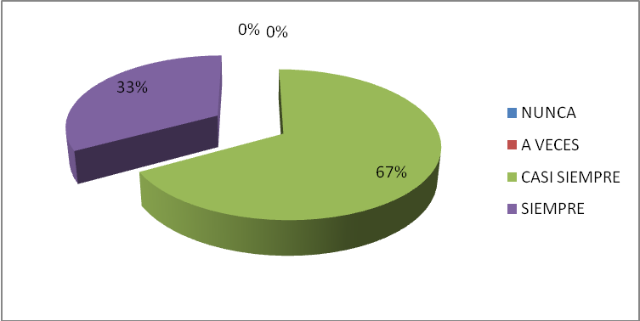

Análisis
A continuación se presentan los resultados a la pregunta anterior; un 0% respondió nunca, otro 0% dijo a veces, el 67% respondió casi siempre y el 33% dijo siempre.

Interpretación
Según la opinión de más de la mitad de los educadores encuestados consideran que casi siempre los convivíos realizados en FUSALMO abren un espacio de aprendizaje en donde los jóvenes pueden dialogar y compartir nuevas experiencias; el resto de la población están seguros que en todo convivió siempre los jóvenes tiene un espacio para dialogar y comparten nuevas experiencias.

Tabla #23 Resultados según preguntan 10 encuesta a educadores

Pregunta | Respuesta | Frecuencia | Frecuencia porcentual (%)
10. ¿Usted vela por que todos los estudiantes tengan la oportunidad de coordinar (liderar) un equipo de trabajo? | Nunca | 0 | 0%
 | A veces | 0 | 0%
 | Casi siempre | 2 | 67%
 | Siempre | 1 | 33%
TOTAL |  | 3 | 100%

Grafica #23 Datos obtenidos según tabla #23

Análisis
Las respuestas de los encuestados fueron las siguientes, un 0% dijo nunca, otro 0% respondió a veces, el 67% dijo casi siempre y el 33% respondió siempre.

Interpretación
De acuerdo a los resultados obtenidos más de la mitad de los educadores encuestados casi siempre velan por que todos los estudiantes tengan las mimas oportunidades dentro de sus grupos de trabajo, en cambio el resto de la población encuestada afirma que siempre velan por la integración e igual oportunidades para todos sus estudiantes. Ya que existen jóvenes muy peyorativos.

Tabla #24 Resultados según preguntan 11 encuesta a educadores

Pregunta | Respuesta | Frecuencia | Frecuencia porcentual (%)
11. ¿Verifica que los equipos de trabajo se comuniquen de manera asertiva? | Nunca | 0 | 0%
 | A veces | 1 | 34%
 | Casi siempre | 1 | 33%
 | Siempre | 1 | 33%
TOTAL |  | 3 | 100%

Grafica #24 Datos obtenidos según tabla #24

Análisis
Las respuestas obtenidas para la pregunta son las siguientes; un 0% dijo nunca, el 34% respondió a veces, el 33% dijo casi siempre y un 33% respondió siempre.

Interpretación
De acuerdo a los resultados obtenidos más de la mitad de los educadores encuestados respondieron que casi siempre o siempre tienen el cuidado de verificar que los equipos de trabajo se comuniquen de manera asertiva, ya que existen jóvenes muy impulsivos para expresar sus sentimientos, en cambio el resto de la población encuestada manifestó que a veces tienen el cuidado de verificar sus estilos de comunicación.
Tabla #25 Resultados según preguntan 12 encuesta a educadores

Pregunta | Respuesta | Frecuencia | Frecuencia porcentual (%)
12. ¿Si un estudiante tiene un problema usted toma la iniciativa para entablar una conversación y / o acompañarle en su dificultad? | Nunca | 0 | 0%
 | A veces | 0 | 0%
 | Casi siempre | 2 | 67%
 | Siempre | 1 | 33%
TOTAL |  | 3 | 100%

Grafica #25 Datos obtenidos según tabla #25

Análisis
A continuación se presentan las respuestas a la siguiente pregunta; un 0% dijo nunca y otro 0% dijo a veces, un 67% respondió casi siempre y el 33% dijo siempre.

Interpretación
De acuerdo a los resultados más de la mitad de los educadores de cultura de paz manifestaron que casi siempre que los estudiantes manifiestan tener problemas son los educadores quienes buscan la manera de entablar una conversación con el o la joven para acompañarle en su dificultad y así poder ofrecer una orientación adecuada. Por otra parte el resto de la población encuestada dicen que como educadores siempre buscan una oportunidad para conversar con los estudiantes que manifiestan tener problemas.

Tabla #26 Resultados según preguntan 13 encuesta a educadores

Pregunta | Respuesta | Frecuencia | Frecuencia porcentual (%)
13. ¿Considera que al usted conformar los equipos de trabajo, los estudiantes trabajos mas productivos? | Nunca | 0 | 0%
 | A veces | 1 | 33%
 | Casi siempre | 2 | 67%
 | Siempre | 0 | 0%
TOTAL |  | 3 | 100%

Grafica #26 Datos obtenidos según tabla #26
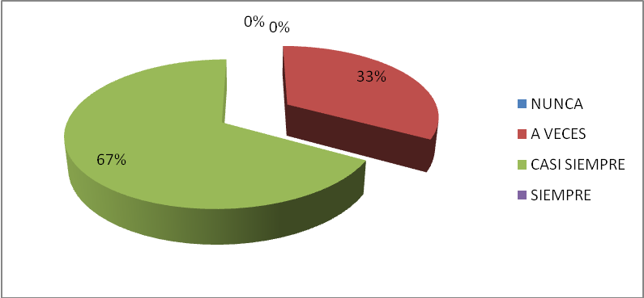

Análisis
A continuación se presentan los resultados obtenidos para la pregunta anterior; un 0% respondió nunca, el 33% dijo a veces, un 67% respondió casi siempre y el 0% dijo siempre.

Interpretación
Los resultados indican que más de la mitad de los educadores encuestados consideran que casi siempre que ellos conforman los equipos de trabajo los estudiantes realizan trabajos más productivos, en cambio el resto de la población opina que en algunas veces, sí; el educador conforma los equipos de trabajo hay una mayor probabilidad que los jóvenes desarrollen un mejor trabajo.

A continuación se presenta un informe de las observaciones realizadas por los investigadores a los estudiantes de los segundos años de bachillerato general secciones “A, B y C” del Instituto Nacional San Luis.

Sección observada: 2 general “A”
Lugar de observación: Polideportivo Don Bosco
Fecha: Noviembre a Diciembre de 2012

Observación realizada
ELEMENTOS OBSERVADOR | CARACTERISTICAS | SI | NO | A VECES | OBSERVACIONES  DE LOS INVESTIGADORES
Proceso didáctico | Se desarrollan juegos que conllevan a una comunicación. |  |  | X | En algunas ocasiones para romper el hielo los educadores realizan actividades, pero no canalizan una comunicación fluida.
Proceso didáctico | Los talleres se apoyan de recursos audiovisuales. |  |  | X | Se identifico que de acuerdo a la temática que se aborda así se seleccionan los recursos que se emplean para el desarrollo de los talleres.
Proceso didáctico | Se delegan actividades extracurriculares a los estudiantes. | x |  |  | Los jóvenes en algunos talleres realizan investigaciones extras sobre conceptos que no se desarrollan en la clase, pero que si son reforzados por el educador en la siguiente sesión.
Proceso didáctico | Los contenidos abordados promueve el debate. |  |  | x | De acuerdo a la complejidad del contenido así es como permiten que se debatan los puntos de vista, ya que existen contenidos muy comprensibles para los jóvenes y otros contenidos totalmente desconocidos.
Proceso didáctico | Se aplican técnicas que permiten el juego de roles. | x |  |  | Los educadores se apoyan mucho de las dramatizaciones, ya que en repetidas ocasiones los jóvenes se han visto dramatizando casos reales.
Respeto | El estudiante practica el lenguaje no violento dentro del taller y en los espacios recreativos. |  |  | x | Dentro de los talleres por la presión moral que los educadores imponen con su presencia los jóvenes se abstienen mucho a decir malas expresiones, en cambio cuando salen a los recesos se ha escuchado en varias ocasiones a jóvenes gritarse, decirse sobre nombres, comunicarse a través de lenguaje violento.
Respeto | Cuando se encuentran con sus compañeros/as sostiene relaciones no violentas. |  |  | x | Se ha identificado que los jóvenes practican mas lenguaje violento cuando están en las formaciones, salen al receso y cuando practican juegos.
Respeto | En todo momento tratan amablemente a los demás. |  | x |  | Existen jóvenes que en ocasiones sus estados de ánimo influye en el trato que dan a los demás.
Responsabilidad | Participa de manera activa en el desarrollo de los talleres. | x |  |  | Los jóvenes muestran ánimo y disponibilidad para seguir las indicaciones que la educadora les brinda.
Responsabilidad | Llega puntualmente a su taller |  |  | x | Su puntualidad es muy relativa, ya que para ingresar al polideportivo toda la sección debe ir en el auto bus que el instituto contrata para trasladarlos, por ello si llegan puntual al poli, pero; en la mayoría de veces al continuar con el segundo bloque de clases que es después del receso, varios jóvenes se demoran mucho para llegar al salo.
Responsabilidad | Presenta las actividades solicitadas. |  |  | x | En repetidas ocasiones se evidencio que los jóvenes no cumplieron con sus tareas asignadas, al cuestionarles la razón de su irresponsabilidad manifestaron haberlo olvidado.
Tolerancia | Cuando tiene problemas busca el dialogo, antes que la violencia. |  |  | x | La mayoría de los jóvenes dialogan ante un problema que se esté dando con algún compañero, pero este dialogo en varias ocasiones incluyo lenguaje violento.  Es decir no se observo riñas o golpizas pero si lenguaje violento.
Tolerancia | Con sus compañeros práctica la convivencia pacífica. |  |  | x | Aparentemente es una sección bastante unida, por lo que no se observo riñas, ni golpes, pero si algunas discusiones por diferencias de ideas entre ellos.
Tolerancia | Responde a provocaciones | x |  |  | Su actitud es impulsiva con mucho lenguaje violento pero no mostraron agresión física.
Diversidad | Se respetan las decisiones de los demás. |  |  | x | En algunos equipos de trabajo es muy notorio el trabajo en equipo, ya que la opinión de todos es toma en cuenta, pero en otros casos solo una persona toma la decisión de lo que se debe hacer en el grupo.
Diversidad | En todas las actividades se incluyen a todos. | x |  |  | El educador en la mayoría de ocasiones se percata que todos participen en las actividades; en el caso de los estudiantes se ve marcado quienes son los jóvenes líderes de cada equipo, pues en la mayoría de casos es el líder quien solicita más participación.
Diversidad | Existe capacidad para integrarse en equipos de trabajo. |  |  | x | Para algunos jóvenes les es muy sencillo trabajar con diversos equipos, en cambio existen otros jóvenes que prefieren perder una nota con tal de no trabajar con equipos de no agrado para ellos.
Equidad | Los talleres ofrecen igual oportunidad para todos | x |  |  | Los educadores velan por que todos participen y tengan las mismas oportunidades para aprender.
Equidad | Se registra abuso de poder en los equipos de trabajo |  |  | x | En algunos equipos los lideres de grupo se aprovechan mucho de su condición de líderes por lo que limitan la participación de otros miembros.
Equidad | Todos se relacionan con naturalidad ante el sexo opuesto. | x |  |  | No se evidencio discriminación por parte de ambos sexos, al contrario se apoyan mucho unos de los otros.
Trabajo cooperativo | Los estudiantes con facilidad trabajan con diferentes equipos. |  | x |  | Muestran mucha dificultad para adaptarse y compartir ideas a personas quienes con frecuencia no trabajan con ellas.  En algunos casos los jóvenes marginan a compañeros con problemas de aprendizaje.
Trabajo cooperativo | Durante el trabajo en equipo todos los miembros aportan ideas. |  |  | x | Dependiendo la actividad que se desarrolle así es como se evidencia menor o mayor aporte de ideas por todos los miembros de los equipos.
Trabajo cooperativo | Existe iniciativa en el desarrollo de las actividades. |  |  | x | La mayor iniciativa la presentan los líderes y coordinadores de equipos, el resto de estudiantes son muy pasivos, necesitan fortalecer la pro actividad.
Relaciones interpersonales | Existe facilidad para iniciar conversaciones. |  |  | x | En algunos jóvenes sus habilidades sociales están bajas, esto debido a la limitante registrada en las habilidades lingüísticas.
Relaciones interpersonales | Se expresan los sentimientos de manera apropiada. |  |  | x | Algunos jóvenes son muy ordenados y educados para expresarse con los demás, pero otros jóvenes son muy impulsivos y violentos verbalmente.
Relaciones interpersonales | Mutuamente se apoyan. |  |  | x | La relación esta muy divida, muchos jóvenes se apoyan solo con aquellos que son sus amigos o con los que pueden obtener un beneficio.

Sección observada: 2 general “B”
Lugar de observación: Polideportivo Don Bosco
Fecha: Noviembre a Diciembre de 2012

Observación realizada
ELEMENTOS OBSERVADOR | CARACTERISTICAS | SI | NO | A VECES | OBSERVACIONES  DE LOS INVESTIGADORES
Proceso didáctico | Se desarrollan juegos que conllevan a una comunicación. |  |  | x | Para cada taller el educador realiza dinámicas y dinamizadores de las cuales algunas conllevan a la comunicación y otros solos incluyen movimientos.
Proceso didáctico | Los talleres se apoyan de recursos audiovisuales. | x |  |  | El educador usa presentaciones de powerpoint y cortometrajes, en los que transmite mensajes más claros sobre contenidos a desarrollar.
Proceso didáctico | Se delegan actividades extracurriculares a los estudiantes. |  |  | x | En algunos temas específicos se asignan tareas de investigación, en la cual los jóvenes deben propios medios construir sus aprendizajes.
Proceso didáctico | Los contenidos abordados promueve el debate. |  |  | x | Algunos temas son puntos de debate, por lo que en algunos casos el educador no genera el debate pero; los estudiantes por la magnitud del tema generan el debate.
Proceso didáctico | Se aplican técnicas que permiten el juego de roles. | x |  |  | Dentro de los talleres si se emplea mucho el juego de roles, que se evidencia en la dramatizaciones y el trabajo en equipo.
Respeto | El estudiante practica el lenguaje no violento dentro del taller y en los espacios recreativos. |  | x |  | Pese al reforzamiento del lenguaje no violento que el educador realiza, a un existe en los jóvenes lenguaje violento que es muy común observarlo en los espacios de recreación.
Respeto | Cuando se encuentran con sus compañeros/as sostiene relaciones no violentas. |  |  | x | Los jóvenes se tratan con palabras violentas como parte de su dialogo, esto con mayor frecuencia en los recesos.
Respeto | En todo momento tratan amablemente a los demás. |  | x |  | Existen casos en donde los jóvenes se agreden verbalmente con aquellos compañeros que no tienen afinidad.
Responsabilidad | Participa de manera activa en el desarrollo de los talleres. | x |  |  | Son un grupo muy participativo y colaborador, con los que no se dificulta realizar las actividades.
Responsabilidad | Llega puntualmente a su taller |  |  | X | Los jóvenes al polideportivo llegan puntualmente, ya que del instituto al poli se trasladan en el autobús por lo que llegan puntual, pero del receso a su segunda clase si hay varios estudiantes que se demoran en regresar a sus clases.
Responsabilidad | Presenta las actividades solicitadas. |  |  | X | En el grupo hay jóvenes muy responsables que siempre cumplen con sus tareas asignadas, pero existen otros jóvenes que no le dan mucha importancia al cumplimiento de sus actividades.
Tolerancia | Cuando tiene problemas busca el dialogo, antes que la violencia. |  |  | x | Se observo que algunos jóvenes antes de buscar el dialogo actúan de manera impulsiva, en ellos existe mucho lenguaje violento que sale a flote ante un mal entendido; lenguaje que se evita en presencia del educador de cultura de paz.
Tolerancia | Con sus compañeros práctica la convivencia pacífica. |  |  | x | Sus actitudes son muy variantes, pareciera ser que su estado de ánimo influye en su conducta.  Durante la observación no existieron riñas pero si algunas discusiones.
Tolerancia | Responde a provocaciones |  |  | x | Algunos jóvenes con facilidad se alteran y discuten con un lenguaje violento.
Diversidad | Se respetan las decisiones de los demás. |  |  | x | En algunos equipos la decisión de todos sus miembros es muy importante para desarrollar su trabajo, en cambio en otros equipos la decisión es tomada solo por algunos miembros.
Diversidad | En todas las actividades se incluyen a todos. | x |  |  | El educador se preocupa por incluir a todos los estudiantes en las diferentes actividades que se desarrollan.
Diversidad | Existe capacidad para integrarse en equipos de trabajo. |  |  | x | Algunos jóvenes con facilidad se integran a diversos grupos, pero existen otros que requieren de la intervención del educador para poder ser aceptados por los demás estudiantes.
Equidad | Los talleres ofrecen igual oportunidad para todos | x |  |  | El educador desarrolla actividades en las que todos puedan participar, siempre se busca que las señoritas y caballeros puedan integrarse y tener igual oportunidades.
Equidad | Se registra abuso de poder en los equipos de trabajo |  |  | x | En algunos equipos se evidencia con mayor facilidad los lideres o lideresas son quienes toman la decisión para todo el equipo.
Equidad | Todos se relacionan con naturalidad ante el sexo opuesto. | x |  |  | Son una sección en la que las señoritas y caballeros se relacionan con naturalidad, existen equipos mixtos de trabajo, los grupos de amigos son mixtos, lo que significa mucha equidad.
Trabajo cooperativo | Los estudiantes con facilidad trabajan con diferentes equipos. |  |  | x | El grupo esta divido, por un lado los jóvenes muy proactivos que con facilidad se adaptan a otros equipos de trabajo y por el otro los jóvenes tímidos a quienes se les dificulta integrarse a otros equipos.
Trabajo cooperativo | Durante el trabajo en equipo todos los miembros aportan ideas. |  |  | x | En algunos estudiantes su aporte a los equipos de trabajo es mínimo, en otros estudiantes su desempeño es muy proactivo.
Trabajo cooperativo | Existe iniciativa en el desarrollo de las actividades. |  |  | x | La iniciativa de los estudiantes esta marcada en aquellas actividades que conllevan a una calificación, por lo contrario la iniciativa se ve disminuida.
Relaciones interpersonales | Existe facilidad para iniciar conversaciones. |  |  | x | En sus grupos de amigos con facilidad se expresan e inician conversaciones; pero con personas a genas a sus amistades existe un poco de dificultad para iniciar conversaciones.
Relaciones interpersonales | Se expresan los sentimientos de manera apropiada. |  |  | x | No siempre saben cómo expresar sus sentimientos o emociones, en algunas ocasiones el lenguaje violento es muy notorio.
Relaciones interpersonales | Mutuamente se apoyan. | x |  |  | Es una sección bastante unida, ya que en algunas actividades se ve reflejado el apoyo que todos los estudiantes se dan mutuamente.

Sección observada: 2 general “C”
Lugar de observación: Polideportivo Don Bosco
Fecha: Noviembre a Diciembre de 2012

Observación realizada
ELEMENTOS OBSERVADOR | CARACTERISTICAS | SI | NO | A VECES | OBSERVACIONES  DE LOS INVESTIGADORES
Proceso didáctico | Se desarrollan juegos que conllevan a una comunicación. |  |  | x | Durante el desarrollo de los talleres se realizan dinámicas y dinamizadores, las que en algunos casos conllevan a la comunica ion y otras son mas de movimiento que de comunicar.
Proceso didáctico | Los talleres se apoyan de recursos audiovisuales. |  |  | x | En algunos talleres de acuerdo al contenido que se desarrolla así es como emplean presentaciones en PowerPoint y algunos cortometrajes.
Proceso didáctico | Se delegan actividades extracurriculares a los estudiantes. | x |  |  | El estudiante hace investigaciones sobre contenidos que el docente asigne. De esta manera se profundizan los contenidos vistos en la clase.
Proceso didáctico | Los contenidos abordados promueve el debate. |  |  | x | En algunos casos el educador promueve temas que inducen al debate, pero existen otros temas que por su magnitud son puntos de debate.
Proceso didáctico | Se aplican técnicas que permiten el juego de roles. |  |  | x | Se observo que en algunos taller por su magnitud la distribución de roles facilito el desempeño de los estudiantes ante actividades a desarrollarse.
Respeto | El estudiante practica el lenguaje no violento dentro del taller y en los espacios recreativos. |  |  | x | Durante el desarrollo de los talleres los jóvenes procuran tener un vocabulario no violento, pero cuando el educador está ausente el lenguaje violento es más practicado.
Respeto | Cuando se encuentran con sus compañeros/as sostiene relaciones no violentas. |  |  | x | Para algunos estudiantes el lenguaje violento se ha convertido parte de su lenguaje, pero para otros este tipo de lenguaje surge en ocasiones de suma confianza, en donde por la confianza que existe con sus compañeros tienden a faltarse el respeto.
Respeto | En todo momento tratan amablemente a los demás. |  | x |  | En la sección existe división de grupos, en donde cada grupo se relaciona cordialmente con los miembros de su confianza, en cambio se ve disminuida la amabilidad con aquellos que no pertenecen a su grupo de amigos.
Responsabilidad | Participa de manera activa en el desarrollo de los talleres. |  |  | x | Se observa que los jóvenes cuando su estado de ánimo es bajo su participación es mínima, cuando su estado de ánimo esta alto su participación es mas proactiva.
Responsabilidad | Llega puntualmente a su taller |  |  | X | Ingresan al polideportivo puntualmente, pero al entrar a sus talleres se demoran demasiado, existen jóvenes que se tardan hasta 15 minutos para llegar al salón de clases.
Responsabilidad | Presenta las actividades solicitadas. |  |  | X | Existen grupos en donde con puntualidad entregan sus actividades, en cambio existen otros jóvenes que nunca entregan sus actividades.
Tolerancia | Cuando tiene problemas busca el dialogo, antes que la violencia. |  |  | X | Los jóvenes durante la observación no se registraron agresiones; pero si se evidencio varios jóvenes con mucho lenguaje violento que no practican el dialogo, más bien se agreden verbalmente.
Tolerancia | Con sus compañeros práctica la convivencia pacífica. |  |  | x | No se registran actos de violencia física, pero si muchos actos de violencia verbal, a los jóvenes se les dificulta tratar a sus compañeros sin decir malas expresiones o sobre nombres.
Tolerancia | Responde a provocaciones | x |  |  | Varios estudiantes demuestran un carácter impulsivo por lo que con facilidad responden a las provocaciones verbales de sus compañeros.
Diversidad | Se respetan las decisiones de los demás. |  |  | x | Existen varios jóvenes que tratan de imponer sus opiniones ante las opiniones de los demás compañeros, en estos casos el educador trata de generar igual de oportunidades para que las opiniones de todo el grupo sean escuchadas y valoradas.
Diversidad | En todas las actividades se incluyen a todos. | x |  |  | El educador procura que todos los jóvenes sean incluidos en el desarrollo de las actividades, que entre los mismos jóvenes se genere un proceso de inclusión.
Diversidad | Existe capacidad para integrarse en equipos de trabajo. |  |  | x | Algunos jóvenes tienen mayores capacidades que otros para integrarse, en los casos que se dificulta la integración se ha visto la intervención forzosa del educador para generar un proceso de flexibilidad a la integración.
Equidad | Los talleres ofrecen igual oportunidad para todos | x |  |  | El educador emplea la inclusión durante todo su proceso de formación, ningún estudiante puede decir que no desea participar, ya que como parte del grupo tiene el deber de participar.
Equidad | Se registra abuso de poder en los equipos de trabajo | x |  |  | En la mayoría de equipos se observa que decisiones más fuertes son tomadas por una o dos personas, en cambio el resto del grupo solo se someten a las decisiones de los demás.  En varias ocasiones el educador no logro medir o identificar esta situación en los estudiantes.
Equidad | Todos se relacionan con naturalidad ante el sexo opuesto. | x |  |  | Estudiantes de ambos sexos se integran muy adecuadamente.
Trabajo cooperativo | Los estudiantes con facilidad trabajan con diferentes equipos. |  |  | x | Algunos estudiantes tienen la habilidad de integrarse a diversos equipos de trabajo y no presentan dificultad para trabajar, en otros casos los estudiantes presentan dificultad para integrarse en equipos nuevos.
Trabajo cooperativo | Durante el trabajo en equipo todos los miembros aportan ideas. |  | x |  | El liderazgo está muy marcado, los estudiantes más comprometidos con su aprendizaje se preocupan por realizar buenos trabajos por ello aportan diversas ideas a los equipos de trabajo que integran, caso contrario de los jóvenes no comprometidos con su aprendizaje. Se dedican platicar de cosas fuera del tema.
Trabajo cooperativo | Existe iniciativa en el desarrollo de las actividades. |  | x |  | Los jóvenes necesitan que el educador con frecuencia repita las indicaciones para el desarrollo de una actividad determinada, de lo contrario tienden a olvidar la actividad.
Relaciones interpersonales | Existe facilidad para iniciar conversaciones. |  |  | x | Con sus mismos compañeros y en temas específicos muestran mucha libertar para iniciar conversaciones, pero con personas fuera de su grupo de amigos muestran un poco de dificultad en el inicio de una conversación.
Relaciones interpersonales | Se expresan los sentimientos de manera apropiada. |  | x |  | Con regularidad para expresar una informidad emplean en la mayoría de los casos un lenguaje violento.  Son muy pocos los estudiantes que tienden a ser asertivos para expresar su molestia.
Relaciones interpersonales | Mutuamente se apoyan. |  |  | x | De acuerdo a la actividad que se esté desarrollando así es como su apoyo se ve reflejado, tienden mucho a competir unos a los otros, muestran egoísmo en compartir información que se conoce.

Al graficar las observaciones se muestran los siguientes resultados.

Variable observada | Criterios de observación | Frecuencia |  |  |  |  | Total |  | %
Variable observada | Criterios de observación | SI | NO |  | A veces |  |  |  | %
Proceso didáctico | Se desarrollan juegos que conllevan a una comunicación. | 0 | 0 |  | 3 |  | 3 |  | 100%
Proceso didáctico | Los talleres se apoyan de recursos audiovisuales. | 1 | 0 |  | 2 |  | 3 |  | 100%
Proceso didáctico | Se delegan actividades extracurriculares a los estudiantes. | 3 | 0 |  | 0 |  | 3 |  | 100%
Proceso didáctico | Los contenidos abordados promueve el debate. | 0 | 0 |  | 3 |  | 3 |  | 100%
Proceso didáctico | Se aplican técnicas que permiten el juego de roles. | 2 | 0 |  | 1 |  | 3 |  | 100%
Respeto | El estudiante practica el lenguaje no violento dentro del taller y en los espacios recreativos. | 0 |  | 1 |  | 2 |  | 3 | 100%
Respeto | Cuando se encuentran con sus compañeros/as sostiene relaciones no violentas. | 0 |  | 1 |  | 2 |  | 3 | 100%
Respeto | En todo momento tratan amablemente a los demás. | 0 |  | 3 |  | 0 |  | 3 | 100%
Responsabilidad | Participa de manera activa en el desarrollo de los talleres. | 0 |  | 0 |  | 3 |  | 3 | 100%
Responsabilidad | Llega puntualmente a su taller | 0 |  | 0 |  | 3 |  | 3 | 100%
Responsabilidad | Presenta las actividades solicitadas. | 0 |  | 0 |  | 3 |  | 3 | 100%
Tolerancia | Cuando tiene problemas busca el dialogo, antes que la violencia. | 0 |  | 0 |  | 3 |  | 3 | 100%
Tolerancia | Con sus compañeros práctica la convivencia pacifica. | 0 |  | 0 |  | 3 |  | 3 | 100%
Tolerancia | Responde a provocaciones | 2 |  | 0 |  | 1 |  | 3 | 100%
Diversidad | Se respetan las decisiones de los demás. | 0 |  | 0 |  | 3 |  | 3 | 100%
Diversidad | En todas las actividades se incluyen a todos. | 3 |  | 0 |  | 0 |  | 3 | 100%
Diversidad | Existe capacidad para integrarse en equipos de trabajo. | 0 |  | 0 |  | 3 |  | 3 | 100%
Equidad | Los talleres ofrecen igual oportunidad para todos | 3 |  | 0 |  | 0 |  | 3 | 100%
Equidad | Se registra abuso de poder en los equipos de trabajo | 1 |  | 0 |  | 2 |  | 3 | 100%
Equidad | Todos se relacionan con naturalidad ante el sexo opuesto. | 3 |  | 0 |  | 0 |  | 3 | 100%
Trabajo cooperativo | Los estudiantes con facilidad trabajan con diferentes equipos. | 0 |  | 1 |  | 2 |  | 3 | 100%
Trabajo cooperativo | Durante el trabajo en equipo todos los miembros aportan ideas. | 0 |  | 1 |  | 2 |  | 3 | 100%
Trabajo cooperativo | Existe iniciativa en el desarrollo de las actividades. | 0 |  | 1 |  | 2 |  | 3 | 100%
Relaciones interpersonales | Existe facilidad para iniciar conversaciones. | 0 |  | 0 |  | 3 |  | 3 | 100%
Relaciones interpersonales | Se expresan los sentimientos de manera apropiada. | 0 |  | 1 |  | 2 |  | 3 | 100%
Relaciones interpersonales | Mutuamente se apoyan. | 0 |  | 1 |  | 2 |  | 3 | 100%

4.2 Resultados de la investigación

Luego de haber detallado la organización de los datos y el análisis de los mismos, se da paso a la comprobación de las hipótesis.
Para la comprobación de las hipótesis se tomo como parámetro que debían alcanzar un porcentaje del 70% o más para demostrar que la hipótesis de trabajo es aceptada.

HIPOTESIS 1
1 El proceso didáctico que emplean los educadores de FUSALMO incide en la formación de los valores la diversidad, respeto, responsabilidad, tolerancia y equidad en los estudiantes de segundo año de bachillerato general del Instituto Nacional San Luis.
De acuerdo a los resultados obtenidos por parte de los estudiantes y los educadores de FUSALMO, se encontró que las variables proceso didáctico y formación de los valores la diversidad, respeto, responsabilidad, tolerancia y equidad presenta una baja relación entre ellas.

NUMERO DE TABLA | RESULTADO DE LOS ESTUDIANTES | NUMERO DE TABLA | RESULTADOS DE LOS EDUCADORES
1 | 3% Opción siempre | 14 | 0% Opción siempre
2 | 15% Opción siempre | 15 | 33% Opción siempre
3 | 66% Opción siempre | 16 | 33% Opción siempre
4 | 31% Opción siempre | 17 | 0% Opción siempre
5 | 30 % Opción siempre | 18 | 100% Opción siempre
6 | 51% Opción siempre | 19 | 67% Opción siempre
7 | 64% Opción a veces | 20 | 33% Opción a veces
8 | 54% Opción siempre | 21 | 33% Opción siempre
9 | 30% Opción siempre | 22 | 33% Opción siempre
10 | 74% Opción siempre | 23 | 67% Opción siempre

Por los resultados que se observan en la tabla anterior indican que la hipótesis de trabajo no se acepta ya que existe una baja relación entre las variables, este resultado refleja que el proceso didáctico empleado por los educadores de FUSALMO no está influyendo en la formación de los valores la diversidad, respeto, responsabilidad, tolerancia y equidad.
Al analizar los factores que han influido en la baja relación entre las variables se ha encontrado lo siguiente: mal uso de las estrategias didácticas, recursos audiovisuales ineficientes, familias desintegradas, contexto social muy vulnerable, patrones culturales, influencia de grupos antisociales, irresponsabilidad por parte de los jóvenes, redes sociales, mala influencia de grupos de amigos y la falta de visión hacia un futuro profesional. etc.
Al realizar la observación se identifico que la mayoría de jóvenes provienen de familias desintegradas donde madres toman el papel de padres dejando de lado la formación de los hijos por dedicarse a la búsqueda del sustento de los mismos, esto ha repercutido en la formación de valores que se ven reflejados a través de la responsabilidad del hijo para con sus compromisos académicos, impuntualidad en la entrega de actividades, bajo rendimiento académico, y la repetición de grado.
A partir de la observación se visualiza que la inconstancia de los padres en la formación de los valores, es mal utilizada por el contexto social ya que este se vale del vació existente para generar de manera negativa actitudes de irresponsabilidad, irrespeto, intolerancia y violación a la dignidad de las personas.

según los educadores de FUSALMO la metodología didáctica que emplean para la formación de valores si bien es cierto no ha impactado a totalidad en la vida de los jóvenes pero si lo esta haciendo de manera paulatina a través de técnicas como el juego limpio el ganar ganar que son una herramienta efectiva para generar el dialogo antes que la violencia, para reconocer y aceptar la opinión de los demás, extendiéndo así la oportunidad para que todos y todas puedan desarrollar sus capacidades de la misma manera.
Es por ello que más del treinta por ciento de la población a alcanzado cierta flexibilidad para la integración grupal esto se evidencio a través la observación realizada en donde se identifico dos casos de estudiantes con necesidades especiales el primero se encuentra en el segundo año de bachillerato general sección B, que es el caso de un joven a quien se le dificultan las relaciones sociales por lo que se aísla con frecuencia del grupo en este caso los compañeros lo integran al trabajo en equipo a un que en muy pocas ocasiones toman en cuenta sus palabras; el segundo caso se encuentra en el segundo general sección A, cuyo caso es el de una señorita autista quien por su problema se le dificulta el trabajo en equipo debido a la falta de habilidades sociales.
Es importante mencionar que el decidir conformar equipos de trabajo con personas con necesidades especiales no es una garantía de aceptación a la opinión diversa.
Por estas razones los educadores de FUSALMO debe continuar trabajando para lograr que los jóvenes puedan compartir las responsabilidades, fortalecer el respeto a los demás y a la opinión de otros, aumentar la tolerancia, disminuir la discriminación entre sexos contrarios. Al fortalecerse los procesos didácticos se lograran en mayor medida un aumento al fortalecimiento de los valores.

HIPOTESIS 2: El trabajo que realiza FUSALMO, para fortalecer el trabajo cooperativo incide en la mejorara de las relaciones interpersonales de los estudiantes del segundo año de bachillerato general del Instituto Nacional San Luis.
Según los resultados obtenidos por parte de los estudiantes y educadores de FUSALMO, se identifico que las variables Trabajo cooperativo y relaciones interpersonales, no tienen relación entre sí.

NUMERO DE TABLA | RESULTADO DE LOS ESTUDIANTES | NUMERO DE TABLA | RESULTADOS DE LOS EDUCADORES
11 | 23% Opción siempre | 24 | 33% Opción siempre
12 | 19% Opción siempre | 25 | 67% Opción siempre
13 | 50% Opción siempre | 26 | 67% Opción siempre

A pesar de los esfuerzos realizados los resultados indican que la hipótesis no se acepta, por lo que es necesario continuar los esfuerzos con mayor énfasis en la tabla 13 y 26 a fin de obtener la aceptación de las hipótesis.
Según la percepción de los educadores las metodologías didácticas que se emplean durante los talleres están enfocadas a la unidad y el trabajo cooperativo, la cual de manera paulatina esta impactando en las relaciones interpersonales de los jóvenes.
Al realizar la observación se identifico muy evidente el enfoque por competencias que el Ministerio de Educación ha implementado en los centros educativos públicos el cual indica que el joven debe prepararse técnicamente para poder competir con otros profesionales, ante esta situación se genera un sentimiento de competencia distorsionándose así el trabajo en equipo para sustituirse por el trabajo individual, la situación es preocupante porque el sentido del trabajo en equipo se pierde cuando los jóvenes piensan únicamente en sus intereses y en lo que pueden ganar, algunas de las principales consecuencias de la falta de trabajo en equipo son las malas relaciones interpersonales los seres humanos están perdiendo la comunicación hacia los demás, el incremento de personas estresadas, el incremento de la carga labor, aumento de actitudes egocéntricas en los jóvenes, la falta de asertividad para expresar sus sentimientos de informidad ya que se tiende ha ejercer un lenguaje violento.

Ante esta problemática a través de las formaciones que se están realizando en FUSALMO se pretende incidir en el joven para cambiar sus esquemas de trabajo y generar la necesidad e importancia del trabajo en equipo, por lo tanto es necesario la readecuación de estrategias que faciliten el proceso.

Interpretación general de los resultados

De acuerdo al análisis porcentual de los resultados obtenidos para la comprobación de las hipótesis a través de las graficas y las observaciones realizadas, se identifico que FUSALMO como institución No Gubernamental y de carácter educativa con énfasis en los sectores más vulnerables de la sociedad está aportando de manera significativa a través de su metodología educativa y el carisma salesiano un aporte especial al sistema educativo público, esto se ha visto reflejado a través del trabajo que está realizando con los y las jóvenes de los segundos años de bachillerato del Instituto Nacional San Luis quienes han sido beneficiarios del Programa Integral Juvenil Don Bosco, dicho programa esta encamino a través de su componente Cultura de Paz a fomentar la formación de valores que atentan contra la paz, de manera directa en los jóvenes beneficiarios, centros educativos y colonias o barrios donde habitan.
El trabajo que está realizando FUSALMO desde la formación de valores, es bastante complejo ya que la cultura de paz trabaja bajo la moral y los patrones culturales que cada uno de los jóvenes tiene, en este sentido la realidad de trabajo se estudia de manera tri direccional desde el yo que es el estudiante, desde su contexto familiar y desde el contexto social donde entra la colonia, la escuela y FUSALMO; esto indica tres realidades que pueden acelerar o disminuir los avances en el proceso de formación, ante esta situación para FUSALMO es mas complicado lograr impactar de manera profunda en la vida de cada persona ya que la escuela y la familia son contextos que aportan conocimientos y experiencias que en muchas ocasiones están en contra de la formación de valores, lo que genera mayor dificultad en el proceso de reeducamiento del joven.
Por otra parte uno de los logros mas importantes que se observo que FUSALMO ha realizado es que la mayoría de jóvenes a pesar que provienen de colonias muy influenciadas por las pandillas y que existen jóvenes simpatizantes de uno u otro bando reconozcan que el Polideportivo es una zona neutro en donde ningún simpatizante o miembro de la pandilla puede agredir a miembros de bandos contrarios.
Ante esta situación la labor que realizan los educadores de FUSALMO juega un papel importante en la formación de los valores ya que para el joven su educador no se convierte en una figura de autoridad más bien se convierte en su amigo en quien puede confiar sus problemas y encontrar un apoyo para salir de ellos. En este sentido la clave de su metodología ha sido el sistema preventivo que impulsa a todos los educadores a asistir a los estudiantes desde los pasillos, canchas, cafetines, zonas de recreo y talleres en donde el joven se encuentre todo con el fin de apoyarles, motivarle e incentivarle a la superación.
En definitiva el trabajo que FUSALMO realiza es bastante bueno pero; puede continuar mejorando de manera especial aquellos vacíos que están desfavoreciendo el proceso de formación, todo esto se puede lograr a través de la revisión y adecuación de la metodología didáctica, estrategias y actividades vivénciales que se desarrollan.

CAPITULO V
CONCLUSIONES Y RECOMENDACIONES

  - CONCLUSIONES

    - La Fundación Salvador del Mundo FUSALMO, pese a los esfuerzos que está realizando para fortalecer el valor de la diversidad, respeto, responsabilidad, tolerancia y equidad aun no ha generado en los estudiantes del segundo año general fuertes cambios en sus actitudes debido a factores externos que están influyendo grande mente en la vida de los jóvenes, ante esta situaciones necesario reorientar la metodología didáctica que se emplea para el proceso de formación de manera tal que genere conciencia sobre la importancia del cultivo de valores que contribuyen a la sana convivencia.

    - Por otra parte se debe mencionar que a pesar de los esfuerzos que los educadores de FUSALMO realizan para fortalecer el trabajo en equipo y así mejorar las relaciones interpersonales entre los jóvenes aun no se ha logrado a plenitud su desarrollo ya que hasta la fecha solo se tienen pequeños avances en la integración grupal, uno de los factores que están interviniendo en el proceso de formación es el enfoque educativo del sistema educativo público el cual durante varios años a adoptado el modelo por competencia que de manera indirecta conlleva al individuo a competir para obtener una mejor posición. En esta vía se ha disminuido el trabajo en equipo y sea aumentado el trabajo individual, es por ello la necesidad de que FUSALMO a través de sus talleres genere espacios de convivencia, mayor numero de actividades en equipo las cuales requieran la ayuda de otros para su cumplimiento de esta manera la practica metodológica será más enriquecedora para el joven.

    - Otro aspecto importante de mencionar es que según los resultados de la grafica numero uno indican que la implementación de recursos audiovisuales como parte de las estrategias metodológicas para generar sensibilización en el joven no esta provocando mayor impacto, en este sentido el grado de insensibilidad que los jóvenes poseen es mayor y los recursos audiovisuales no poseen la capacidad necesaria para impactar y transformar sus actitudes negativas a positivas; en este caso los educadores deben ordenar las estrategias que generan mayor sensibilidad e impactan más en la vida del joven, para posteriormente implementar aquellas actividades que refuerzan el valor que se está fortaleciendo.

    - De acuerdo a las observaciones realizadas una de las técnicas metodológicas que más ha favorecido el proceso de formación de valores es el debate ya que según la grafica numero 6 y 19 los estudiantes y educadores concuerdan que los debates son un espacio para el dialogo en donde el joven puede expresar sus ideas libremente, además le permite al educador poder corregir de manera puntual actitudes o sentimiento violentos que se puedan generar a partir de un temática, por esta razón es necesario continuar fortaleciendo e implementado técnicas como esta que contribuyen a un mejor fortalecimiento de valores.

    - Finalmente es importante destacar que la práctica de deportes está ofreciendo un aporte importante en la formación de valores, ya que estos deportes son practicados a través de las reglas del juego limpio y el ganar ganar, según la grafica numero 7 indica que los jóvenes dentro de un partido de fútbol ante las diferentes provocaciones que puede ejercer el jugador del equipo contrario procuran evitar el lenguaje violento con el fin de prevenir enfrentamientos y sanciones por parte del arbitro; es interesante la influencia que ejerce este tipo de estrategias para la implementación de valores, a partir de estos intereses los educadores deben tomar la práctica de deportes para generar escenarios claros que contribuyan a una mejor formación de valores.

  - RECOMENDACIONES

    - La practica didáctica que se emplea para la formación de los valores debe continuar fortaleciéndose a través de la reorientación de las diferentes estrategias didácticas que se desarrollan , esto permitirá crear estrategias que respondan al contexto del cual el joven proviene logrando así generar un proceso de sensibilización y protagonismo a fin que este se sienta libre de expresar sus ideas sin sentirse irrespetado por los demás, ser capaz de aceptar el dialogo, comprometerse por su formación personal y sentirse incluido/a en las diferentes actividades que se desarrollan de esta manera se lograra que el joven se convierta en constructor de paz para su familia y su comunidad.

    - Para potenciar el trabajo en equipo y fortalecer las relaciones interpersonales entre los jóvenes el educador debe reorientar la metodología didáctica que ha implementado durante los talleres anteriores, revisar detenidamente que estrategias le han funcionado y cuales deben de modificarse para obtener la mayor atención del joven, descubrir los aspectos que están interfiriendo en las relaciones interpersonales que los jóvenes sostienen, verificar que durante el trabajo en equipo sea realmente un trabajo en equipo, acompañar a los jóvenes durante el desarrollo de las actividades de manera especial aquellos a los que se les dificulta el trabajo en equipo; generar actividades de campo en las que el joven deba socializar con más de una persona desconocida.
Al implementar estas y otras estrategias más se lograra que los jóvenes reconozcan la importancia del trabajo en equipo y sobre todo venzan los miedos ante el contacto con personas desconocidas.

    - Para lograr mayores resultados en el proceso de formación de valores se debe identificar aquellas actividades que generan mayor sensibilidad en los jóvenes cuales recursos o acciones le atraen más a fin de jerarquizar entre las técnicas y recursos que permiten alcanzar más pronto el objetivo y aquellas que simplemente refuerzan el proceso realizado, de lo contrario los esfuerzos que se realizan durante los talleres no logran llegar a plenitud a la mente y al corazón del estudiante, debido a que las técnicas y recursos implementados no son de su total interés por lo que seguirán siendo esfuerzos en vano.

    - En vista que la práctica de deportes fortalece la tolerancia y disminuye el lenguaje violento, es oportuno continuar aplicando la estrategia metodológica, ya que a través de su práctica se fortalecen los valores, se mejora la condición física y disminuye el individualismo, por lo tanto es acertado seguir impulsando la disciplina deportiva como una herramienta para la formación de valores pero considerando siempre los intereses que sostengan los jóvenes, teniendo el cuidado de evitar el abuso de la estrategia.

CAPITULO VI
BIBLIOGRAFIA

LIBROS
  - Bouzas, Patricia. 2004. El constructivismo de Vigotsky. Longseller. Argentina.

  - Bonilla, Gildaberto (2000), Como hacer una tesis de graduación con técnicas estadísticas. UCA, Editores.

  - Báxter Pérez, Esther (2002) La formación de valores. Una tarea pedagógica. La Habana: Edición. Pueblo y Educación.

  - Carrera, Beatriz y Mazzarella, Clemen (2001) Vigotsky: Enfoque Sociocultural. Venezuela. Educere. Volumen 5.

  - Fariñas León, Gloria (2005). Psicología, Educación y Sociedad. Un estudio sobre el desarrollo humano, La Habana, Varela.

  - Fundación Salvador del Mundo FUSALMO, Curricula Educativa de Cultura de Paz, Programa Integral Juvenil Don Bosco PIJDB.

  - Gómez, Joaquín (1991), Educar para la paz, Madrid.

  - Hernández Sampieri, Roberto (2001) Metodología de la Investigación, Editorial MC Graw-Hill México segunda Edición.

  - Jonson, David W y Roger Jonson (1999), Aprender Juntos y Solos, Grupo editorial AQUIE S.A.

  - K. Young y J.C. Flügel (1967) Psicología de las actitudes, Ed. Piados.

  - Piaget, Jean (1960) La nueva educación moral. Editorial Losada S.A., Buenos Aires.

  - Vasallo Barrueta, Norma (2003) Desviación de la conducta social en Psicología. La Habana: Ed. Félix Varela.

REVISTAS

  - JARES, J (1999) Educación para la paz, Revista El Popular.

  - Platero, M. Dolores Alcántara (2001), Importancia del trabajo cooperativo en el proceso de enseñanza y aprendizaje.

  - Revista Colección Pedagógica Formación Inicial de Docentes Centroamericanos de Educación Básica.

BOLETINES
  - BOLETIN SALESIANO 194, NOVIEMBRE-DICIEMBRE 2011

PUBLICACIONES

  - MINED, Lineamientos del Plan Decenal 1995-2005, San Salvador 1995.

  - Programa cultura de Paz en El Salvador, San Salvador: Dirección de publicaciones e impresos, 1994

  - Reporte final de investigación de Programas o Proyectos implementados para la prevención de la violencia y el crimen, Enero 2011.

SITIOS WEB

  - http://www.ohchr.org/EN/UDHR/Documents/60UDHR/bookletsp.pdf
Declaración y plan de acción integrado sobre la educación para la paz, los derechos humanos y la democracia, Paris, UNESCO, 1995.

6.21.http://www.fundculturadepaz.org/spa/INFORME_CULTURA_DE_PAZ/INFORME/Informe20Mundial20200520ESP.pdf

  - http://eoepsabi.educa.aragon.es/descargas/H_Recursos/h_1_Psicol_Educacion/h_1.7.Habilidades_sociales/01.Habilidades_sociales.pdf, Habilidades Sociales, Material didáctico, dipural proyecto Equal, Fondo Europeo.

  - http://www.cyta.com.ar/biblioteca/bddoc/bdlibros/guia_estadistica/index.htm

ANEXO #1 DIAGNOSTICO

El Instituto Nacional San Luis fue fundado el 30 de Abril de 1993 por acuerdo de creación Nº 2854, con código 11708 del libro de registros del Ministerio de Educación; La institución se encuentra Ubicado en Final Calle la Fuente Colonia el Pepeto Soyapango teléfono 2290-6467 ruta de microbuses que pasan por la zona es la ruta 7A, 41 A, 41 B, 41 D y bus 41 B y 41 A.
Ideario de la institución
El Instituto Nacional San Luis tiene como misión ser una institución de Educación Media del sector publico ubicado en el municipio de Soyapango, que forma a los alumnos/as en las dimensiones morales, sociales, cívicas, humanas, intelectuales y tecnológicas, a través de un equipo profesional de trabajo altamente comprometido con el desarrollo de la sociedad; preparando de esta forma a los estudiantes para incorporarse al campo laboral y /o a los estudios superiores.
En cuanto a la visión es ser una institución que se identifique a nivel local y regional como un referente educativo, acreditado para impartir la diversidad de modalidades que satisfagan las necesidades de la sociedad; y que cuente con los recursos humanos y tecnológicos debidamente actualizados como herramienta formadora de personas integrales.
Entre algunos de los objetivos que persigue la institución es, contribuir a la formación integral científica, técnica y humanística de los/as estudiantes para el desarrollo de competencias y habilidades básicas que les permitan desenvolverse con autonomía, eficacia y eficiencia en los estudios superiores y en el campo laboral.
- Orientar a los alumnos/as en las materias formativas, con mayor énfasis en orientación para la vida, para que puedan formular su proyecto de vida de acuerdo a sus propios intereses y proyecciones.
- Identificar esfuerzos en la búsqueda y práctica de medidas eficaces para el logro de niveles de excelencia académica del Instituto Nacional San Luis.
- Promover la integración de los diversos actores que conforman la comunidad educativa del Instituto Nacional San Luis.
La comunidad educativa del Instituto Nacional San Luis, se identifica por el cumplimiento de los siguientes principios y valores: Flexibilidad, relevancia y pertinencia, generando una educación útil para la vida, respetando el grado de madurez de los educandos, tomando en cuenta sus necesidades e intereses particulares, a través de la funcionalidad de los conocimientos y de la atención a la diversidad.

Gradualidad, continuidad y articulación, orientando los procesos pedagógicos para el logro de aprendizajes propios de la etapa de los estudiantes, en forma gradual y sistemática.
Experiencia, actividad y trabajo, Se considera la experiencia previa del educando como fuente de conocimientos para el logro de aprendizajes significativos, se promueve la formación científica, tecnológica, expresada en una formación objetiva y sistemática al entorno y a la capacidad para la resolución de problemas.
El Instituto Nacional San Luis a tienden tres turnos de clases divididos en matutino de 6:30 AM a 12:30 MD, vespertino 12:30 MD a 6:05 PM y nocturno de 6:00 PM a 9:00 PM, atendiendo a una población de 2,200 estudiantes, por los tres turnos.
Población estudiantil
En la siguiente tabla se describe el número de secciones por jornadas de clases.
TURNOS | Primer AÑO | Segundo AÑO | Tercer AÑO | Total
MATUTINO | 9 | 6 | 4 | 19
VESPERTINO | 8 | 7 | 4 | 19
NOCTURNO | 4 | 4 | 2 | 10
TOTAL DE SECCIONES |  |  |  | 48

En el siguiente cuadro se describe el número de secciones por opciones de bachillerato.
OPCIÓN | PRIMER AÑOS | SEGUNDO AÑOS | TERCER AÑOS | TOTAL
GENERAL | 8 | 7 | 0 | 15
CONTADOR | 9 | 6 | 7 | 22
SECRETARIADO | 0 | 2 | 1 | 3
SALUD | 4 | 2 | 2 | 8

Los resultados demuestran que la opción más demandada dentro del San Luis es el bachillerato contador con una población de 22 secciones en los tres años de bachillerato, siguiéndole el bachillerato general con 15 secciones.

Planta docente y administrativa
El Instituto Nacional San Luis cuenta con 35 maestros para el turno matutino, 39 maestros para el turno vespertino, 12 para el turno nocturno. En cuanto al personal administrativo se cuenta con 3 secretarias, 5 contadores, un bibliotecario, un coordinador de servicio estudiantil, dos ordenanzas, tres vigilantes, un jardinero, un encargado de mantenimiento de computadoras, un encargado de laboratorio, un instructor de danza moderna, una instructora para danza folklórica, un instructor de banda musical estudiantil, un coordinador de grupos de danza e instructor de orquesta, instructor de taller de soldadura eléctrica y autógena, un entrenador de fútbol, un encargado de prácticas de salud.
Infraestructura y recursos de la institución
En cuanto al espacio físico el Instituto Nacional San Luis tiene 19 aulas con capacidad para cincuenta personas, 4 aulas con sesenta computadoras cada una que sirven para clases, 2 centros de cómputo, una biblioteca, un laboratorio, una patio, un cafetín, una dirección y subdirección, sala de maestros, ocho baños sanitarios cuatro para señoritas y cuatro para caballero. En cuanto a los recursos tecnológicos posee 246 computadoras, 5 cañones, una pizarra interactiva y un equipo de sonido.
Proyectos extracurriculares
La institución se ha propuesto los siguientes proyectos con el fin de mejorar la calidad educativa de los estudiantes, disminuyendo así los tiempo de libres que puedan se mal utilizados por los jóvenes.
Entre algunos proyecto se encuentran los siguientes: Dibujo y pintura el cual desarrolla conciencia y gusto por el arte, y lo estético así mismo desarrollar el trabajo en equipo; Proyecto deportivo busca fomentar el desarrollar el integral de los estudiantes a través del deporte, alejándose de hábitos nocivos fomentando así la cooperación y compañerismo entre otros; Proyección cultural (danza folklórica, moderna, grupo musical folklórico y banda musical estudiantil) el objetivo que se pretende es descubrir talentos en las diferentes ramas del arte y de la cultura de los estudiantes.
Otras actividades complementarias que permitan a la institución disminuir los problemas conductuales o de bajo rendimiento académico en los estudiantes. Para ello se ha planteado mejora la comunicación entre maestro, alumnos y padres de familia; participar sistemáticamente en la educación de los hijos; ayudar al plan de recuperación en lo académico y formativo; que los padres/madres de familia con sus hijos tengan un convivió por periodo que les permita relacionarse mejor.

Instituciones que abonan la formación de los jóvenes
Las instituciones que están apoyando el proceso de formación de los estudiantes son la Fundación Salvador del Mundo FUSALMO quien apoya al bachillerato general en programas complementarios en Ingles, Orientación Profesional, Cultura de Paz, Cultura Laboral y Tecnología; los jóvenes asisten a las instalaciones de la fundación dos días a la semana en horarios extracurriculares, otra entidad que también está apoyando es la fundación ADOC, en la enseñanza de un segundo idioma para el caso Ingles.
Situación problemática de la institución
La población que atiende el Instituto Nacional San Luis es proveniente del Municipio de Soyapango, San Martín, Ilopango, pero la mayor parte de la población es de la zona central de Soyapango de colonias con vulnerabilidad social las cuales se puede mencionar las Margaritas, Campanera , Monte Blanco, Bosques del Rió, La Coruña, Prados de Venecia, entre otras colonias donde las maras 13, 18 y mao mao gobiernan la zona, las características económicas de los estudiantes que asisten a la institución es ser provienen de familias desintegradas con escasos recursos económicos y desempleo familiar. Entre los problemas que más se detectan dentro de la institución es la falta de adaptación al nivel académico, noviazgos entre estudiantes, portar objetos no permitidos (celulares, audífonos etc.), peleas entre estudiantes, robos de objetos y amenazas.
Jerarquización de problemáticas
- Violencia estudiantil
- Maras
- Embarazos precoz
- Deserción en los primeros años educativos.

HIPOTESIS ESPECIFICA 1
ANEXO #2 CUADRO DE RELACIONES
El proceso didáctico que emplean los educadores de FUSALMO incide en la formación de los valores la diversidad, respeto, responsabilidad, tolerancia y equidad en los estudiantes de segundo año de bachillerato general del Instituto Nacional San Luis.
VARIABLE | DEFINICIÓN | INDICADORES | DEFINICION | PREGUNTAS
Variable Independiente  El proceso didáctico que emplean los educadores de FUSALMO. | Son los diferentes pasos que en un momento didáctico se deben seguir para alcanzar un momento de aprendizaje. | - REALIZA JUEGOS DE COMUNICACIÓN | Son aquellas actividades lúdicas que permite al joven recrearse y comunicarse. | Preguntas  1,2,3, 4,5,6,7,8,9,10
 |  | - DESARROLLA ACTIVIDADES AUDIO VISUAL. | Entre las actividades audio visuales se encuentran las películas, presentaciones en power point, música etc., los cuales envían mensajes. | Preguntas  1,2,3, 4,5,6,7,8,9,10
 |  | - SE ELABORA MANUAL DE CONVIVENCIA. | El manual de convivencia es redactado de manera que los miembros no sientan una imposición de acciones a realizar, sino mas bien obligaciones que deben cumplir. | Preguntas  1,2,3, 4,5,6,7,8,9,10
Variable Dependiente  Incide en la formación de los valores la diversidad, respeto, responsabilidad, tolerancia y equidad en los estudiantes de segundo año de bachillerato del Instituto Nacional San Luis. | Este valor permite que la sociedad viva en paz, en una sana convivencia reconociendo que los demás tienen derechos y obligaciones. | - TRATO AMABLE A LOS DEMÁS. | No dañar la integridad de los demás ya sea de manera verbal o física. | Preguntas  1,2,3, 4,5,6,7,8,9,10
 |  | - LENGUAJE NO VIOLENTO | Evitar el uso de malas expresiones que provocan un daño a otros. | Preguntas  1,2,3, 4,5,6,7,8,9,10
 |  | - RELACIONES NO VIOLENTAS | Esto implica tratar a los demás con dignidad sin agresión física y verbal. | Preguntas  1,2,3, 4,5,6,7,8,9,10
 |  | - PLANIFICA TALLERES | Proceso didáctico que permite de manera práctica desarrollar una determinada teoría.
 |  | - REALIZA ACTIVIDADES DE CAMPO | Las actividades de campo son todas aquellas actividades extracurriculares que persiguen un objetivo educativo.
 |  | - SE DELEGAN TAREAS. | Asignación de responsabilidades educativas que el joven debe cumplir.
 |  | - ASISTE A CLASES | Ser constante con el cumplimiento de su rol como estudiante, en la asistencia de sus clases.
 |  | - PUNTUALIDAD | Practica la puntualidad durante su ejercicio educativo.
 |  | - CUMPLIMIENTO | Desarrollo de tareas asignadas por el orientador educativo.
 |  | - IMPULSAN DEBATES DIRIGIDOS. | Los debates son conversatorios dirigidos que realiza un grupo de personas en torno a un tema específico.
 |  | - PRACTICA DE JUEGOS RECREATIVOS | Variedad de actividades físicas que fomentan un aprendizaje.
 |  | - ACEPTA EL DIALOGO | Capacidad de escuchar y conversar con los demás.
 |  | - CONVIVENCIA PACIFICA | Libertad sin violencia física y verbal.
 |  | - NO RESPONDE A PROVOCACIONES. | Responde asertivamente a los demás.
 |  | - FACILITA ACTIVIDADES EN EQUIPO | Agrupación de personas que buscan alcanzar una meta.
 |  | - DESARROLLO DE CONVIVIOS | Actividades educativas que conllevan a la recreación, encuentro interior y compartir con otros.
 |  | - RESPETA LAS DECISIONES  - PRACTICA LA INCLUSIÓN | Aceptación de la opinión de los demás para el desarrollo de una actividad.  Incluye ha diversas personas sin importar el sexo, la edad en el desarrollo de una actividad educativa.
 |  | - CAPACIDAD PARA TRABAJAR EN EQUIPOS. | Capacidad para desenvolverse adecuadamente en una actividad específica con un grupo de personas.
 |  | - DESARROLLAR JUEGOS DE ROLES | Trabajo recreativo que busca el compartir diferentes responsabilidades.
 |  | - IGUAL OPORTUNIDAD PARA TODOS | Todos los estudiantes tienen la misma oportunidad de participar en las diferentes actividades educativas que se propongan.
 |  | - NO ABUSA DEL PODER | Dirigir a un determinado grupo con justicia.
 |  | - SE RELACIONA CON PERSONAS DEL SEXO CONTRARIO. | Acepta las diferencias individuales y no prejuicia a los demás por su sexo.
HIPOTESIS ESPECIFICA 6
El trabajo que realiza FUSALMO, para fortalecer el trabajo cooperativo incide en la mejorara de las relaciones interpersonales de los estudiantes del segundo año de bachillerato general del Instituto Nacional San Luis.
Variable Independiente  El trabajo que realiza FUSALMO, para fortalecer el trabajo cooperativo. | Actividad realizada con el apoyo de una o varias personas, que buscan un mismo fin. | - SE INTEGRA CON FACILIDAD A DISTINTOS GRUPOS. | Facilidad para el desarrollo de las relaciones interpersonales. | Pregunta  11,12,13
 |  | - APORTA IDEAS PARA EL DESARROLLO DE UNA ACTIVIDAD. | Capacidad para el trabajo en equipo con ideas claras y proactivas. | Pregunta  11,12,13
 |  | - TOMA INICIATIVA. | Acciones que se toman sin esperar que otros obliguen hacerlo. | Pregunta  11,12,13
Variable Dependiente  Incide en la mejora de las relaciones interpersonales de los estudiantes del segundo año de bachillerato general del Instituto Nacional San Luis. | Habilidad para relacionarse con otros sin importar su condición social. | - INICIA CONVERSACIONES. | Capacidad para relacionarse con personas desconocidas. | Pregunta  11,12,13
 |  | - EXPRESA SUS SENTIMIENTOS ASERTIVAMENTE. | Habilidad para comunicar, molestias, inconformidades y alegrías en el momento indicado. | Pregunta  11,12,13
 |  | - DA AYUDA A LOS DEMÁS | Apoya a sus compañeros cuando lo necesitan. | Pregunta  11,12,13

ANEXOS 6 MAPA DEL CONTEXTO INVESTIGADO
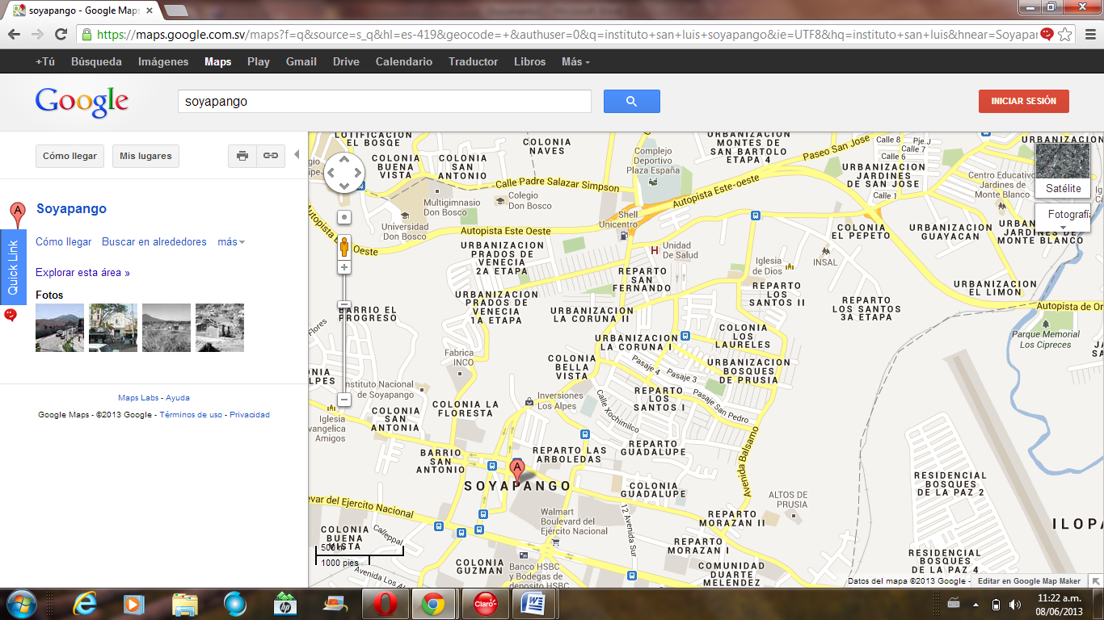

FUSALMOO

Lugar de investigación

Informe mundial de Cultura de Paz (2005), Fundación Cultura de Paz, Barcelona Noviembre 2005
Declaración y plan de acción integrado sobre la educación para la paz, los derechos humanos y la democracia, Paris, UNESCO, 1995.
Programa cultura de Paz en El Salvador, San Salvador: Dirección de publicaciones e impresos, 1994
MINED, Lineamientos del Plan Decenal 1995-2005, San Salvador 1995
Reporte final de investigación de Programas o Proyectos implementados para la prevención de la violencia y el crimen, Enero 2011.
IDEM 5.
Fundación Salvador del Mundo FUSALMO, Curricula Educativa de Cultura de Paz, Programa Integral Juvenil Don Bosco PIJDB.
JARES, J (1999) Educación para la paz, Revista El Popular
IDEM 8
Bouzas, Patricia. 2004. El constructivismo de Vigotsky. Longseller. Argentina.
Sistema Preventivo: Termino aplicado por Juan Bosco, en el cual supone en el educador un conjunto integrado de virtudes y habilidades; sin estas las teorías y las técnicas son ineficaces; la medula principal de este sistema es la razón, la religión y el amor (TOMADA DEL BOLETIN SALESIANO 194, NOVIEMBRE-DICIEMBRE 2011)
Gómez, Joaquín (1991), Educar para la paz, Madrid.
Carrera, Beatriz y Mazzarella, Clemen (2001) Vigotsky: Enfoque Sociocultural. Venezuela. Educere. Volumen 5.
Revista Colección Pedagógica Formación Inicial de Docentes Centroamericanos de Educación Básica.
IDEM 12
Jonson, David W y Roger Jonson (1999), Aprender Juntos y Solos, Grupo editorial AQUIE S.A.
Platero, M. Dolores Alcántara (2001), Importancia del trabajo cooperativo en el proceso de enseñanza y aprendizaje.
IDEM 10
Fariñas León, Gloria (2005). Psicología, Educación y Sociedad. Un estudio sobre el desarrollo humano. La Habana.
Vasallo Barrueta, Norma (2003) Desviación de la conducta social en Psicología. La Habana: Ed. Félix Varela.
Báxter Pérez, Esther (2002) La formación de valores. Una tarea pedagógica. La Habana: Ed. Pueblo y Educación
Piaget, Jean (1960) La nueva educación moral. Editorial Losada S.A., Buenos Aires.
Fariñas León, Gloria (2005). Psicología, Educación y Sociedad. Un estudio sobre el desarrollo humano, La Habana, Varela.
López Melero, M. (1995): Diversidad y Cultura: En busca de los paradigmas perdidos. Murcia.
K. Young y J.C. Flügel ., Psicología de las actitudes, (1967), Ed. Piados,
Habilidades Sociales, Material didáctico, dipural proyecto Equal, Fondo Europeo
IDEM26
IDEM 26

